

雨花街道街巷道路清扫保洁服务项目

招标文件

项目编号：JSZC-320114-YCGC-G2023-0052

源成工程咨询（江苏南京）有限责任公司
2023年6月

目 录

第一章 招标公告 2
第二章 投标人须知 7
第三章 评标标准 23
第四章 采购需求 27
第五章 主要条款及格式 51
第六章 附件 58

第一章 招标公告

项目概况
雨花街道街巷道路清扫保洁服务项目的潜在投标人应在南京市雨花台区花神大道23号1号楼西4F408室获取采购文件，并于2023年6月29日14点30分（北京时间）前递交投标文件。

一、项目基本情况
1.1 项目编号：JSZC-320114-YCGC-G2023-0052
1.2 项目名称：雨花街道街巷道路清扫保洁服务项目
1.3 预算金额：人民币530万元
1.4 最高限价：人民币529.98万元/三年；176.66万元/年。投标人所报投标报价均不得高于此报价，否则作为无效投标处理。
1.5 采购需求：本次招标项目设施量总面积约为7.14万m2的街巷道路清扫保洁和雨花小区北路、普德村路垃圾代运服务。具体要求详见招标文件第四章。
1.6 合同履行期限：三年，合同一年一签。
1.7 本项目不接受联合体投标。
1.8 本项目标的所属行业：根据《关于印发中小企业划型标准规定的通知》（工信部联企业〔2011〕300号）及《国家统计局关于印发<统计上大中小微型企业划分办法（2017）>的通知》（国统字〔2017〕213号）等文件规定，本项目所属行业为其他未列明行业。
1.9是否接受进口产品：否。

二、申请人的资格要求：

2.1 满足《中华人民共和国政府采购法》第二十二条规定；
（1）具有独立承担民事责任的能力；
（2）具有良好的商业信誉和健全的财务会计制度；
（3）具有履行合同所必需的设备和专业技术能力；
（4）有依法缴纳税收和社会保障资金的良好记录；
（5）参加政府采购活动前三年内，在经营活动中没有重大违法记录；
（6）法律、行政法规规定的其他条件：无
2.2 落实政府采购政策需满足的资格要求： （如属于专门面向中小企业采购的项目，供应商应为中小微企业、监狱企业、残疾人福利单位）
本项目按照以下第（4）种方式落实政府采购促进中小企业发展的要求：
（1）本项目整体专门面向中小企业采购服务。
（2）本项目整体专门面向小微企业采购服务。
（3）本项目通过以下第（）种方式预留部分采购份额采购中小企业服务：
①本项目要求供应商以联合体形式参加，中小企业合同金额应当达到的比例为_%。
②本项目要求供应商进行合同分包，中小企业合同金额应当达到的比例为_%。
（4）本项目为非预留份额的采购项目或采购包，执行价格扣除优惠政策，具体详见第三章评标办法与标准。
2.3 采购人根据采购项目的特殊要求规定的特定条件，并提供符合特殊要求的证明材料或者情况说明：无
2.4 第 2.1（5）条所称重大违法记录，是指供应商因违法经营受到刑事处罚或者责令停产停业、吊销许可证或者执照、较大数额罚款等行政处罚。
2.5 供应商在参加政府采购活动前 3 年内因违法经营被禁止在一定期限内参加政府采购活动，期限届满的，可以参加政府采购活动。
2.6不同投标人的法定代表人或委托代理人有夫妻、直系血亲关系的，不得参加本次采购活动。
2.7 单位负责人为同一人或者存在直接控股、管理关系的不同供应商，不得参加同一合同项下的政府采购活动。
2.8为采购项目提供整体设计、规范编制或者项目管理、监理、检测等服务的供应商，不得再参加该采购项目的其他采购活动。
2.9 拒绝列入失信被执行人、重大税收违法案件当事人名单、政府采购严重违法失信行为记录名单的供应商参与政府采购活动。采购代理机构将在开标结束后，通过“中国政府采购网”、“信用中国”网站、“信用江苏”网站等渠道查询投标人信用记录并保存。

三、获取招标文件
3.1 凡有意参加投标人，请于2023年 6 月9日至 2023年6月15日，每天上午 9:00至 11:30，下午 14:00至 17:00。（北京时间，法定节假日除外）登陆易智采招标采购平台下载招标文件。
3.2 地点：南京市雨花台区花神大道23号1号楼西4F408室
3.3 具体方式：
3.3.1投标人获取采购文件前须前往易智采招标采购平台www.ezczb.com/（以下简称平台）免费注册，平台将对投标人注册信息与其提供扫描件信息进行一致性检查。注册为一次性工作，以后若有需要可变更及完善相关信息；同一单位不同的经办人可各自建立不同账户。
3.3.2投标人应充分考虑平台注册、信息检查、资料上传、费用支付所需时间，务必在本公告规定的采购文件获取时间前完成采购文件服务费支付，否则将无法保证获取采购文件。支付方式：登录平台（网址：www.ezczb.com/）
3.3.3投标人可通过平台下载采购文件电子档（采购文件电子档与纸质文件不一致的，以纸质文件为准）。
3.3.4平台网站首页“帮助中心”提供操作手册，投标人可以下载并根据操作手册提示进行注册、登录、支付、获取采购文件等操作。平台咨询电话为：025-86338154，服务时间为工作日上午9时至12时，下午1时到6时。平台会通过短信提醒下载者进行注册、支付、下载等操作。

四、提交投标文件截止时间、开标时间和地点
4.1投标文件接受开始时间：2023年6月 29日14：00（北京时间）
4.2 提交投标文件截止时间及开标时间：2023年 6月 29 日 14 点 30 分（北京时间）
4.3提交投标文件地点：南京市雨花台区花神大道23号1号楼西4F408室
4.4 投标文件份数：一式伍份（壹份正本、肆份副本）；投标人应提供电子版投标文件 1 份（一般应为 PDF 格式、U 盘形式（单独封装）、随纸质正本文件一并提交）。当电子版文件和纸质正本文件不一致时，以纸质正本文件为准。电子版文件用于辅助评标和存档，投标人需承担前述不一致造成的不利后果。

五、公告期限
自本公告发布之日起 5 个工作日。

六、其他补充事宜
6.1 本项目在南京公共采购信息网、江苏政府采购网网站发布公告。
6.2 本项目中标后不允许分包、转包。
6.3 开标时，请供应商法定代表人或其授权委托代表人携带本人有效身份证原件出席。
6.4 投标人应当从招标代理机构合法获得招标项目的招标文件。
6.5 勘察现场或答疑：采购人不组织。
6.6 凡在南京地区参加政府采购活动的供应商，应当事先登陆“信用南京”(www.njcredit.gov.cn)或“南京公共采购信息网”( https://njgc.jfh.com/)主页“政府采购供应商诚信档案”栏目进行注册登记。由于特殊原因未及时注册的供应商可先行获取采购文件，但必须在提交投标文件截止日2天前办理登记注册手续。注册成功后，供应商需在采购文件发布之日起至递交投标文件截止日前，应先登录“信用南京”在线打印其“南京市政府采购供应商信用记录表暨信用承诺书”，经法定代表人签名盖章后作为投标文件的组成部分提交给采购代理机构或采购人。“南京市政府采购供应商信用记录表暨信用承诺书”是其参加政府采购活动的必备材料。采购代理机构在收到“南京市政府采购供应商信用记录表暨信用承诺书”时，将对供应商的信用记录进行核实并保存，并将核实结果作为评审工作的参考。

南京市政府采购供应商诚信档案管理系统客服电话：025-52718366；供应商可就用户注册与打印“《南京市政府采购供应商信用记录表暨信用承诺书》”等事宜进行咨询。
6.7 采购项目需要落实的政府采购政策
（1）政府采购促进中小企业发展
（2）政府采购支持监狱企业发展
（3）政府采购促进残疾人就业
（4）政府采购鼓励采购节能环保产品
（5）信息安全产品政策
（6）进口产品政策
6.8根据《关于在政府采购活动中推行信用承诺制的通知》（宁财购通[2021]5号）的规定，本项目招标公告“二、申请人的资格要求 2.1”及“二、申请人的资格要求2.9条”中涉及的证明材料，投标人可以在投标文件中一次性提交，也可以在投标文件中提供满足相应条件的书面承诺书（详见招标文件第六章），不再需要提供上述涉及的证明材料。
投标人仅提供信用承诺书而未提供“二、申请人的资格要求 2.1”及“二、申请人的资格要求2.9条”中涉及的证明材料的，须在中标后，另行提供上述由信用承诺书替代的证明材料（一式三份），材料须加盖公章并按招标文件要求胶装提交采购人或采购代理机构核验。经核验无误后，由采购人或采购代理机构发出中标通知书。
投标人涉及以下情形的，不适用信用承诺，仍须提供上述证明材料：
（1）供应商被列入严重失信主体名单；
（2）被相关监管部门作出行政处罚且尚在处罚有效期内；
（3）其他法律、行政法规规定的不适用信用承诺的情形。
投标人对信用承诺内容的真实性、合法性、有效性负责。如作出虚假信用承诺，视同为“提供虚假材料谋取中标、成交”的违法行为。

七、对本次招标提出询问，请按以下方式联系
7.1 采购人信息
名称：南京市雨花台区人民政府雨花街道办事处
地址：南京市雨花台区花神大道3号
联系人：狄工
联系方式：025-52885915
7.2 采购代理机构信息
名称：源成工程咨询（江苏南京）有限责任公司
地 址：南京市雨花台区花神大道23号1号楼西4F408室
联系人：王工
联系方式：025-86803150

第二章 投标人须知

一、总则
1、适用法律
1.1 本次招标适用《中华人民共和国政府采购法》（以下简称政府采购法）、《中华人民共和国政府采购法实施条例》（以下简称政府采购法实施条例）、《政府采购货物和服务招标投标管理办法》等法律、行政法规、部门规章和规范性文件。
2、定义
2.1“招标人（采购人）”是指依法进行政府采购的国家机关、事业单位、团体组织。
2.2“投标人（供应商）”是指参加投标竞争，并符合招标文件规定资格条件的法人、其他组织或者自然人。
2.3“招标代理机构（采购代理机构）”是指集中采购机构和集中采购机构以外的采购代理机构，集中采购机构以外的招标（采购）代理机构，是从事招标（采购）代理业务的社会中介机构。
2.4“货物和服务”指本招标文件中所述产品及相关服务。
2.5“用户或使用单位”是指使用货物，接受服务的单位。

3、政策功能
3.1 政府采购促进中小企业发展，在政府采购活动中，供应商提供的货物、工程或者服务符合《政府采购促进中小企业发展管理办法》（财库〔2020〕46 号）的规定的，享受中小企业扶持政策。中小企业参加政府采购活动，应当出具《中小企业声明函》（格式见附件），否则不得享受相关中小企业扶持政策。（“中小企业划型标准”详见《关于印发中小企业划型标准规定的通知》工信部联企业〔2011〕300号及《国家统计局关于印发<统计上大中小微型企业划分办法（2017）>的通知》国统字〔2017〕213 号）。
3.2 政府采购支持监狱和戒毒企业发展政策，监狱和戒毒企业提供的产品和服务在评标时将获得优势，参加投标的监狱和戒毒企业，应当提供由省级以上监狱管理局、戒毒管理局（含新疆生产建设兵团）出具的属于监狱企业的证明文件，监狱和戒毒企业享受政府采购支持政策的要求详见《关于政府采购支持监狱企业发展有关问题的通知》（财库〔2014〕68 号）。
3.3 政府采购促进残疾人就业政策，残疾人福利性单位提供的产品和服务在评标时将获得优势，参加投标的残疾人福利性单位，应当提供《残疾人福利性单位声明函》，残疾人福利性单位享受政府采购支持政策的要求详见《关于促进残疾人就业政府采购政策的通知》（财库〔2017〕141号）。
3.4 政府采购节能产品、环境标志产品实施品目清单管理。拟采购产品属于节能产品品目清单规定必须强制采购的，实行强制采购。拟采购产品属于节能产品、环境标志产品品目清单规定优先采购的，在性能、技术、服务等指标同等条件下，实行优先采购，优先采购的评审标准详见本招标文件第三章。参加政府采购活动的节能产品、环境标志产品投标人应当提供国家确定的认证机构出具的、处于有效期之内的节能产品、环境标志产品认证证书。
3.5 强制采购信息安全产品。参加政府采购活动的信息安全产品投标人应当选择经国家认证的信息安全产品投标，并提供由国家信息安全认证中心按国家标准认证颁发的有效认证证书。
3.6 进口产品政策
（1）除招标公告载明接受进口产品参加外，不允许进口产品参加。进口产品认定依照《财政部关于政府采购进口产品管理有关问题的通知》（财办库〔2008〕248号）的规定。
（2）允许进口产品参加的，满足需求的国内产品可以参加。
（3）允许进口产品参加的，优先采购向我国企业转让技术、与我国企业签订消化吸收再创新方案的投标人的进口产品。
3.7 未按要求提供相关材料的，不享受相关政策。
二、招标文件构成

4、招标文件组成
4.1 招标文件包括以下主要内容：招标公告；投标人须知；投标人应当提交的资格、资信证明文件；为落实政府采购政策，采购标的需满足的要求，以及投标人须提供的证明材料；投标文件编制要求、投标报价要求和投标保证金交纳、退还方式以及不予退还投标保证金的情形；招标项目预算金额，设定最高限价的，还应当公开最高限价；招标项目的技术规格、数量、服务标准、 验收等要求，包括附件、图纸等；拟签订的合同文本；货物、服务提供的时间、地点、方式；采购资金的支付方式、时间、条件；评标方法、评标标准和投标无效情形；投标有效期；投标截止时间、开标时间及地点；招标代理机构代理费用的收取标准和方式；投标人信用信息查询渠道及截止时点、信用信息查询记录和证据留存的具体方式、信用信息的使用规则等；省级以上财政部门规定的其他事项。
4.2 招标的最小单位是包。招标货物数量及技术要求中未分包的，投标人对要求提供的货物和服务不得部分投标；招标货物数量及技术要求中已经分包的，可以以包为单位投标。
4.3 招标代理机构如果要求投标人按照招标文件规定提交备选投标方案的，投标人可以提交备选方案；否则，备选方案将被拒绝。
4.4 招标文件中要求的产品品牌或型号，是招标人根据项目所要实现的功能推荐的品牌或型号，仅供投标人参考，并不是限制条件。

5、招标文件的澄清或者修改
5.1 招标人或者招标代理机构可以对已发出的招标文件进行必要的澄清或者修改，但不得改变采购标的和资格条件。澄清或者修改应当在原公告发布媒体上发布澄清公告。澄清或者修改的内容为招标文件的组成部分。
澄清或者修改的内容可能影响投标文件编制的，招标人或者招标代理机构应当在投标截止时间至少15日前，以书面形式通知所有获取招标文件的潜在投标人；不足15日的，招标人或者招 标代理机构应当顺延提交投标文件的截止时间。

三、投标文件的编制
6、投标文件的语言、计量单位、货币和编制
6.1 投标人提交的投标文件、技术文件和资料，包括图纸中的说明，以及投标人与招标代理机构就有关投标的所有来往函电均应使用中文。投标文件中若有英文或其他语言文字的资料，应提供相应的中文翻译资料。对不同文本投标文件的解释发生异议的，以中文文本为准。
6.2 投标人所使用的计量单位应为国家法定计量单位。
6.3 投标人应用人民币报价。投标产品如果是进口产品的，应提供人民币与外币之间的汇率； 报价单位为“元”。
6.4 投标文件应按照招标文件规定的顺序，统一用 A4 规格幅面打印、装订成册并编制目录，由于编排混乱导致投标文件被误读或查找不到，责任由投标人承担。
6.5 投标人应在投标文件中写清相应的项目编号、项目名称、投标人全称、地址、电话、传真等。
6.6 投标人根据招标文件载明的标的采购项目实际情况，拟在中标后将中标项目的非主体、非关键性工作交由他人完成的，应当在投标文件中载明。

7、联合体投标
7.1 两个以上的自然人、法人或者其他组织可以组成一个联合体，以一个投标人的身份共同参加政府采购。
7.2 联合体中有同类资质的投标人按照联合体分工承担相同工作的，按照资质等级较低的投标人确定资质等级。
7.3 联合体各方之间应当签订联合体协议，明确约定联合体各方承担的工作和相应的责任，并将联合体协议连同投标文件一同提交。
7.4 以联合体形式参加政府采购活动的，联合体各方不得再单独参加或者与其他投标人另外组成联合体参加同一合同项下的政府采购活动。

8、投标文件的组成
8.1 投标人应当根据招标文件要求编制投标文件，投标文件应对招标文件提出的要求和条件作出实质性响应，并在《商务条款偏离表》和《技术条款偏离表》等处逐条标明满足与否。对带星号（“★”）的技术条款必须在投标文件中提供技术支持资料（如白皮书、彩页、手册、测试报告等），未提供技术支持资料的，视为未对招标文件实质性要求作出响应，评审时不予认可。
8.2 投标文件由商务部分、技术部分、价格部分以及其他部分组成。

9、投标文件的商务部分
9.1 商务部分是证明投标人有资格参加投标和中标后有能力履行合同的文件，这些文件应能满足招标的要求，包括但不限于下列文件（（1）-（6）所述材料不得有缺失或提供不全或不满足招标文件的实质性要求）：
（1）★投标函（投标申请及声明）（格式见附件）；
（2）★法定代表人授权委托书及委托代理人的身份证明文件的复印件（格式见附件）；
（3）★投标人资格资信证明文件：
1）《南京市政府采购供应商信用记录表暨信用承诺书》及投标人在有效经营期内的营业执照复印件；（不得以信用承诺书替代的投标人须按照招标文件第六章要求提供证明材料）
（4）★开标一览表（格式见附件）；
（5）★《商务条款偏离表》；
（6）分项报价表（格式见附件）；
（7）第三章评标标准中对应的其它所需证明材料（如有自行添加）；
（8）要求采购人提供的配合（如有自拟并自行添加）；
（9）其它（投标人认为有必要提供的声明和文件，如有，自行拟定并添加）。
10、投标文件的技术部分
技术部分是证明投标人提供的货物和服务是合格的、并符合招标文件要求的证明文件，以及对货物和服务的详细说明，这些文件可以是文字资料、图纸和数据等。提供的货物和服务如与招标文件要求有不符之处，应说明其差别之所在。包括但不限于下列文件：
（1）★技术说明或服务方案；
（2）★《技术条款偏离表》；
（3）服务承诺；
（4）投标人拟投入本项目的设备、人员情况一览表；
（5）投标人认为需要提供的其他技术资料。

11、投标文件的价格部分
11.1 价格部分是对采购标的价格构成的说明，招标文件如无特别说明，每一项货物及服务仅接受一个价格。
11.2 报价应包含本次招标标的有关的所有费用，以及技术资料、支付给员工的工资和国家强制缴纳的各种社会保障资金，以及投标人认为需要的其他费用等。
11.3 投标人的任何错漏、优惠、竞争性报价不得作为减轻责任、减少服务、增加收费、降低 质量的理由。
11.4 评标委员会认为投标人的报价明显低于其他通过符合性审查的投标人的报价，有可能影响产品质量或者不能诚信履约的，应当要求其在评标现场合理的时间内提供书面说明，必要时提交相关证明材料；投标人不能证明其报价合理性的，评标委员会应当将其作为无效投标处理。
11.5 投标人应在《开标一览表》、《分项报价》等标明投标货物和服务的单价、总价以及分项报价。投标人符合本须知 3.1 条所述情形的，须在《开标一览表》、《分项报价》中注明。
11.6 《开标一览表》一式两份，一份装订在投标文件中，一份单独封装，并标明“开标一览表”字样，随投标文件一并递交，以便唱标时使用。

11.7 本项目预算为：详见第一章。
12、投标文件的其他部分
12.1 其他部分由投标人根据编制投标文件需要提供的其他相关文件组成。
13、投标保证金: 本项目不缴纳投标保证金。

14、投标有效期
14.1 自开标之日起 90 天内投标有效，投标有效期从提交投标文件的截止之日起算。投标文件中承诺的投标有效期应当不少于招标文件中载明的投标有效期。
14.2 特殊情况下，在原投标有效期截止之前，招标代理机构可要求投标人同意延长投标有效期，这种要求与答复均应以书面形式提交。投标人可拒绝这种要求，并且不影响投标保证金的退还。接受延长投标有效期的投标人将不会要求和允许修正其投标，而只会被要求相应地延长其投标保证金的有效期。在这种情况下，有关投标保证金的退还规定在延长了的有效期内继续有效。

15、投标文件签署
15.1 投标文件的正本和副本均应由投标人法定代表人或经正式授权并对投标人有约束力的委托代理人签字，如果它们之间内容有差异，则以正本为准。

16、投标费用
16.1 投标人应承担所有与准备和参加投标有关的费用，无论招标结果如何，招标代理机构和招标人在任何情况下均无义务和责任承担这些费用。
16.2 招标代理服务费：本次招标代理费依据《政府采购代理机构管理暂行办法》（财库〔2018〕2号）第十五条，本项目代理费用由中标供应商支付。招标代理费参照国家计委关于印发《招标代理服务收费管理暂行办法》的通知计价格〔2002〕1980号文件收取，计费基础为中标价，按差额定率累进法计算：即（1~100）*1.5%+（100~500）*0.8%+（500~1000）*0.45%（单位万元），中标供应商在领取中标通知书前向招标代理机构支付招标服务费。本项费用无需在投标报价表中单列。
招标代理服务费交纳方法：
（1）交纳方式：银行网银、电汇等；
（2）收款单位、开户银行及账号：
收款单位：源成工程咨询（江苏南京）有限责任公司
开户银行：交通银行南京软件大道支行
账号： 320899991013000593407
四、投标文件的递交
17、投标文件的密封和递交
17.1 投标人的投标文件一式伍份（正本壹份、副本肆份），所有投标文件均应密封后递交，同时应提供电子版投标文件壹份（一般应为 PDF 格式、U 盘形式（单独封装）、随纸质正本文件一并提交）。当电子版文件和纸质正本文件不一致时，以纸质正本文件为准。每套投标文件须清楚标明“正本”、“副本”。如果它们之间内容有差异，以正本为准。

17.2 投标文件正本和所有副本均需打印或用不褪色墨水书写，并由投标人的法定代表人或授权代表签字并在招标文件中注明须加盖公章的地方加盖公章，如为授权代表签字的应附“法定代表人授权委托书”，正本必须为原件，但投标人的相关证明文件可采用复印件，采用复印件的， 评标委员会认为需要时，投标人应提供原件供核对。
17.3 投标文件不应有涂改、增删之处，如必须修改时，修改处必须有投标人法定代表人或授权代表签字，同时加盖投标人公章。
17.4 投标文件提倡按照 A4 幅面打印或复印并进行装订，如有资料超过 A4 幅面折叠成 A4 幅面；投标文件装订提倡采用胶装的形式。
17.5 投标人应当在招标文件要求提交投标文件的截止时间前，将投标文件密封送达投标地点。任何单位和个人不得在开标前开启投标文件。

18、有下列情形的投标文件将被拒收：
18.1 逾期送达的；
18.2 未按照招标文件要求密封的。

19、投标文件的修改和撤回
19.1 投标人在投标截止时间前，可以对所递交的投标文件进行补充、修改或者撤回，并书面通知招标人或者招标代理机构。补充、修改的内容应当按照招标文件要求签署、盖章、密封后，作为投标文件的组成部分。
19.2 投标截止时间之后，投标文件不得撤回。

20、诚实信用
20.1 投标人应当遵循公平竞争的原则，不得恶意串通，不得妨碍其他投标人的竞争行为，不得损害招标人或者其他投标人的合法权益。
20.2 在评标过程中发现投标人有上述情形的，评标委员会应当认定其投标无效，并书面报告本级财政部门。

五、开标、评标与定标
21、开标
21.1 招标代理机构将在招标文件确定的时间和地点进行公开开标。投标人应委派代表准时参加，参加开标的代表须签名报到以证明其出席。
21.2 开标时，应当由投标人或者其推选的代表检查投标文件的密封情况；经确认无误后，由招标人或者招标代理机构工作人员当众拆封，宣布投标人名称、投标价格和招标文件规定的需要宣布的其他内容。
21.3 投标人不足 3 家的，不得开标。
21.4 开标过程由招标代理机构负责记录，由参加开标的各投标人代表和相关工作人员签字确认后随招标文件一并存档。
投标人代表对开标过程和开标记录有疑义，以及认为招标人、招标代理机构相关工作人员有需要回避的情形的，应当场提出询问或者回避申请。招标人、招标代理机构对投标人代表提出的询问或者回避申请及时处理。
21.5 投标人未参加开标的，视同认可开标结果。
21.6 公开招标数额标准以上的采购项目，投标截止后投标人不足 3 家或者通过资格审查或符合性审查的投标人不足 3 家的，除采购任务取消情形外，按照以下方式处理：
（1）招标文件存在不合理条款或者招标程序不符合规定的，招标人、招标代理机构改正后依法重新招标；
（2）招标文件没有不合理条款、招标程序符合规定，需要采用其他采购方式采购的，招标人依法报财政部门批准，经批准后，可变更为其他采购方式采购。本次招标文件中对投标人资格条件要求、技术要求和商务等要求，将作为其他采购方式采购的基本要求和谈判依据。

22、评标
22.1 评标委员会
22.1.1 评标委员会负责具体评标事务，并独立履行下列职责：
（一）审查、评价投标文件是否符合招标文件的商务、技术等实质性要求；
（二）要求投标人对投标文件有关事项作出澄清或者说明；
（三）对投标文件进行比较和评价；
（四）确定中标候选人名单，以及根据采购人委托直接确定中标人；
（五）向招标人、招标代理机构或者有关部门报告评标中发现的违法行为。
22.1.2 评标委员会由招标人代表和有关技术、经济等方面的专家组成，独立开展评审工作。

22.2 评标程序
22.2.1 投标文件的资格性检查。公开招标采购项目开标结束后，招标人或者招标代理机构应当依法对投标人的资格进行审查。合格投标人不足 3 家的，不得评标。
22.2.2 投标文件的符合性审查。评标委员会对通过资格性检查的投标人的投标文件进行符合性审查，以确定其是否满足招标文件的实质性要求。投标文件有下列情况之一的，在符合性检查时按照无效投标处理：

（1）未按投标邀请规定的数额和办法交纳投标保证金的；（本项目不涉及）
（2）未按照招标文件规定要求密封、签署、盖章的；
（3）不具备招标文件中规定资格要求的；
（4）报价超过招标文件中规定的预算金额或者最高限价的；
（5）投标文件含有采购人不能接受的附加条件的；
（6）不同投标人的投标文件由同一单位或者个人编制；
（7）不同投标人委托同一单位或者个人办理投标事宜；
（8）不同投标人的投标文件载明的项目管理成员或者联系人员为同一人；
（9）不同投标人的投标文件异常一致或者投标报价呈规律性差异；
（10）不同投标人的投标文件相互混装；
（11）服务承诺和付款条件未响应招标要求的；
（12）提供虚假材料的（包括营业执照、财务报表、资格证明文件等）；
（13）评标委员会认定投标人的报价明显低于其他通过符合性审查投标人的报价，有可能影响产品质量或者不能诚信履约，且投标人不能应评标委员会要求在评标现场合理的时间内提供书面说明（必要时评标委员会可要求投标人提交相关证明材料）证明其报价合理性的；
（14）投标文件内容不全或不符合招标文件中规定的其它实质性要求的；
（15）现行法律、法规、规章和招标文件规定的其他无效情形。
22.2.2.1 实质性要求是指本招标文件中用带星号（“★”）、“必须”或“应（应当）”等其他文字说明和商务和技术要求。
22.2.2.2 有下列情形之一的予以废标：
（1）符合专业条件的投标人或者对招标文件作实质性响应的投标人不足三家的；
（2）出现影响采购公正的违法、违规行为的；
（3）投标人的报价均超过了采购预算，采购人不能支付的；
（4）因重大变故，采购任务取消的。
在评标期间，出现符合资格性检查的供应商或者对招标文件作出实质性响应的供应商不足三家情形的，比照 21.6 款执行。
22.2.3 澄清有关问题。
22.2.3.1 对于投标文件中含义不明确、同类问题表述不一致或者有明显文字和计算错误的内容，评标委员会应当以书面形式要求投标人作出必要的澄清、说明或者补正。
22.2.3.2 投标人的澄清、说明或者补正应当采用书面形式，并加盖公章，或者由法定代表人或其授权代表签字。投标人的澄清、说明或者补正不得超出投标文件的范围或者改变投标文件的实质性内容。
22.2.3.3 投标文件报价出现前后不一致的，除招标文件另有规定外，按照下列规定修正：
（1）投标文件中开标一览表（报价表）内容与投标文件中相应内容不一致的，以开标一览表（报价表）为准；
（2）大写金额和小写金额不一致的，以大写金额为准；
（3）单价金额小数点或者百分比有明显错位的，以开标一览表的总价为准，并修改单价；
（4）总价金额与按单价汇总金额不一致的，以单价金额计算结果为准。 同时出现两种以上不一致的，按照前款规定的顺序修正。修正后的报价按照前款规定经投标人确认后产生约束力，投标人不确认的，其投标无效。
22.2.3.4 评标委员会认为投标人的报价明显低于其他通过符合性审查投标人的报价，有可能影响产品质量或者不能诚信履约的，将要求其在评标现场合理的时间内提供书面说明，必要时提交相关证明材料；投标人不能证明其报价合理性的，评标委员会将其作为无效投标处理。
22.2.4 比较与评价。评标委员会应当按照招标文件中规定的评标方法和标准，对符合性审查合格的投标文件进行商务和技术评估，综合比较与评价。
22.2.5 相同品牌产品的投标采用最低评标价法的采购项目，提供相同品牌产品的不同投标人参加同一合同项下投标的，以其中通过资格审查、符合性审查且报价最低的参加评标；报价相同的，由采购人委托评标委员会按照招标文件规定的方式确定一个参加评标的投标人，招标文件未规定的采取随机抽取方式确定，其他投标无效。
使用综合评分法的采购项目，提供相同品牌产品且通过资格审查、符合性审查的不同投标人参加同一合同项下投标的，按一家投标人计算，评审后得分最高的同品牌投标人获得中标人推荐资格；评审得分相同的，由采购人委托评标委员会按照招标文件规定的方式确定一个投标人获得中标人推荐资格，招标文件未规定的采取随机抽取方式确定，其他同品牌投标人不作为中标候选人。
非单一产品采购项目，确定核心产品的方法在招标文件技术需求中载明。多家投标人提供的核心产品品牌相同的，按前两款规定处理。

22.3 评标方法和标准
22.3.1 评标方法分为最低评标价法和综合评分法。本次招标的评标方法和标准，详见本招标文件第三章。
22.3.2 最低评标价法，是指投标文件满足招标文件全部实质性要求，且投标报价最低的投标人为中标候选人的评标方法。
采用最低评标价法评标时，除了算术修正和落实政府采购政策需进行的价格扣除外，不对投标人的投标价格进行任何调整。
22.3.3 综合评分法，是指投标文件满足招标文件全部实质性要求，且按照评审因素的量化指标评审得分最高的投标人为中标候选人的评标方法。
评审因素，包括价格、技术、商务等。 评标时，评标委员会各成员应当独立对每个投标人的投标文件进行评价，并汇总每个投标人的得分。
价格分采用低价优先法计算，即满足招标文件要求且投标价格最低的投标报价为评标基准价，其价格分为满分。
评标总得分＝F1×A1＋F2×A2＋……＋Fn×An
F1、F2……Fn 分别为各项评审因素的得分；
A1、A2、……An 分别为各项评审因素所占的权重(A1＋A2＋……＋An＝1)。 因落实政府采购政策进行价格调整的，以调整后的价格计算评标基准价和投标报价。
22.3.4 根据《南京市政府采购供应商信用管理工作暂行办法》有关规定，将供应商诚信档案记录在政府采购活动中进行运用。
23、确定中标人
23.1 采用最低评标价法的，评标结果按投标报价由低到高顺序排列。投标报价相同的并列。投标文件满足招标文件全部实质性要求且投标报价最低的投标人为排名第一的中标候选人。
23.2 采用综合评分法的，评标结果按评审后得分由高到低顺序排列。得分相同的，按投标报价由低到高顺序排列。得分且投标报价相同的，按技术指标优劣顺序排列。投标文件满足招标文件全部实质性要求，且按照评审因素的量化指标评审得分最高的投标人为排名第一的中标候选人。
23.3 中标人确定后，在省级以上财政部门指定的媒体上公告中标结果，中标公告期为1个工作日，公告的同时向中标人发出中标通知书。中标人在领取中标通知书前向采购人或采购代理机构提交《南京市政府采购供应商信用记录表暨信用承诺书》替代的证明材料核验，一式三份。经核验无误后，由采购人或采购代理机构发出中标通知书。证明材料包括：
（1）具有独立承担民事责任的能力（提供法人或者其他组织的营业执照；供应商为自然人的，提供其身份证）；
（2）符合国家相关规定的财务状况报告（提供参加本次政府采购活动前的会计报表）；
（3）依法缴纳税收和依法缴纳社会保障资金的证明材料（提供参加本次政府采购活动前半年内至少一个月缴纳增值税，或营业税，或企业所得税的凭据；并提供缴纳社会保险的凭据（专用收据或社会保险缴纳清单）；
（4）具备履行政府采购合同所必需的设备和专业技术能力的证明材料；
（5）参加政府采购活动前三年内的经营活动中没有重大违法记录的证明材料；（提供承诺书）
（6）未被列入失信被执行人、重大税收违法案件当事人名单、政府采购严重违法失信行为记录名单的证明材料。
注：第（5）条重大违法记录，是指供应商因违法经营受到刑事处罚或者责令停产停业、吊销许可证或者执照、较大数额罚款等行政处罚。
23.4 中标通知书对招标人和中标人具有同等法律效力。
23.5 中标通知书发出后，招标人或中标人拒绝签订合同的，拒绝签订合同的一方应至少向另一方支付补偿金，以及为招标、投标所发生的有关费用和双方商定的其他补偿。

23.6 中标通知书发出后，中标人无正当理由不与招标人签订合同的，情节严重的，由财政部门将其列入不良行为记录名单，在一至三年内禁止参加政府采购活动，并 予以通报。
23.7 所有投标文件不论中标与否，均不退回。

24、编写评标报告
24.1 评标委员会根据全体评标成员签字的原始评标记录和评标结果编写评标报告。

25、评标过程的保密性
25.1 招标人和招标代理机构将采取必要措施，保证评标在严格保密的情况下进行。
25.2 任何单位和个人不得非法干预、影响评标办法的确定，以及评标过程和结果。
25.3 凡是与审查、澄清、评价和比较投标的有关资料等，均不向投标人及与评标无关的其他人员透露。

六、签订合同
26、签订合同
26.1 招标人与中标人应当自中标通知书发出之日起 30 日内，按照招标文件和中标人投标文件的规定，签订书面合同。所签订的合同不得对招标文件确定的事项和中标人投标文件作实质性修改。
26.2 招标人不得向中标人提出任何不合理的要求作为签订合同的条件。
26.3 中标人拒绝与采购人签订合同的，招标人可以按照评审报告推荐的中标或者成交候选人名单排序，确定下一候选人为中标或者成交供应商，也可以重新开展政府采购活动。
26.4 政府采购合同履行中，招标人需追加与合同标的相同的货物或者服务的，在不改变合同其他条款的前提下，可以与供应商协商签订补充合同，但所有补充合同的采购金额不得超过原合 同采购金额的百分之十。
26.5 招标人与中标人应当根据合同的约定依法履行合同义务。
七、质疑和投诉

27、质疑
27.1 供应商对招标活动事项有疑问的，可以向招标代理机构提出询问，招标代理机构将依法作出答复，但答复的内容不涉及商业秘密。
27.2 提出质疑的供应商应当是参与所质疑项目采购活动的供应商。潜在供应商已依法获取其可质疑的采购文件的，可以对该文件提出质疑。
以联合体形式参加政府采购活动的，其质疑应当由组成联合体的所有供应商共同提出。
27.3 供应商认为采购文件、采购过程和中标结果使自己的合法权益受到损害的，可以在知道或者应知其权益受到损害之日起七个工作日内，将质疑文件原件送达采购人或采购代理机构。
供应商应知其权益受到损害之日，是指：对采购文件提出质疑的，应当在获取采购文件或者采购文件公告期限届满之日起七个工作日内提出；对采购过程提出质疑的，为各采购程序环节结束之日；对中标或者成交结果提出质疑的，为中标或者成交结果公告期限届满之日。
供应商必须在法定质疑期内一次性提出针对同一采购程序环节的质疑。
27.4 供应商提出质疑应当提交质疑函和必要的证明材料。质疑函应当包括下列内容：
（一）供应商的姓名或者名称、地址、邮编、联系人及联系电话；
（二）质疑项目的名称、编号；
（三）具体、明确的质疑事项和与质疑事项相关的请求（具体条款）；
（四）事实依据（具体条款）；
（五）必要的法律依据（具体条款）；
（六）提出质疑的日期。 供应商为自然人的，应当由本人签字；供应商为法人或者其他组织的，应当由法定代表人、主要负责人，或者其授权代表签字或者盖章，并加盖公章。代理人提出质疑和投诉，应当提交供应商签署的授权委托书。其授权委托书应当载明代理人的姓名或者名称、代理事项、具体权限、 期限和相关事项。
质疑函应当使用中文。相关当事人提供外文书证或者外国语视听资料的，应当附有中文译本， 由翻译机构盖章或者翻译人员签名。
27.5 质疑函应当现场提交至采购代理机构联系人处，提交时应出示有效身份证明。未按上述要求提交质疑函的，质疑不予受理。
27.6 投标人不得虚假质疑和恶意质疑，并对质疑内容的真实性承担责任。投标人或者其他利害关系人通过捏造事实、伪造证明材料等方式提出异议或投诉，阻碍招投标活动正常进行的，属于严重不良行为，代理机构将提请财政部门将其列入不良行为记录名单，并依法予以处罚。
27.7 采购代理机构在收到投标人的书面质疑后将及时组织调查核实，在七个工作日内作出答复，并以书面或在网站公告形式通知质疑投标人和其他有关投标人，答复的内容不涉及商业秘密。
任何单位和个人对代理机构在招标采购活动中的违法行为，有权控告和检举，联系招标代理机构。

28、投诉
28.1 质疑供应商对采购代理机构的答复不满意或者采购代理机构未在规定的时间内作出答复的，可以在答复期满后十五个工作日内向同级政府采购监督管理部门投诉。
28.2 供应商投诉应当有明确的请求和必要的证明材料。供应商投诉的事项不得超出已质疑事项的范围。
28.3 投诉人对政府采购监督管理部门的投诉处理决定不服或者政府采购监督管理部门逾期未作处理的，可以依法申请行政复议或者向人民法院提起行政诉讼。
28.4 投诉人有下列行为之一的，属于严重失信行为，由财政部门列入不良行为记录名单，禁止其一至三年内参加政府采购活动。
（1）投诉人在全国范围 12 个月内三次以上投诉查无实据的；
（2）采用捏造事实、提供虚假材料或者以非法手段取得证明材料等方式进行虚假、恶意投诉。
证据来源的合法性存在明显疑问，投诉人无法证明其取得方式合法的，视为以非法手段取得证明材料。

第三章 评标标准

本项目采用综合评分法，评分统计方法采用百分制（满分 100 分），主观分的评委评分进行算术平均，小数点后保留 2 位。按评审后得分由高到低顺序排列，评审得分相同的，按投标报价 由低到高顺序排列，评审得分且投标报价相同的，按技术指标优劣顺序排列，由评标委员会确定中标人。
序号 | 评分  因素 | 评审标准 | 分值 | 分值  类型
1 | 价格  （10分） | 评标采用低价优先的方法，满足招标文件要求且投标价格最低的投标报价为评标基准价，其价格分为满分。其他投标人的价格分值按照下列公式计算：投标报价得分=(评标基准价／投标报价)×10。（小数点后保留两位，第三位四舍五入） | 10 | 计算
2 | 服务方案  （57分） | - 道路清扫保洁方案：根据投标人提供的清扫保洁方案与工作流程进行综合评分：方案全面合理,工作流程完整、针对性强、保洁计划安排科学、可操作性强,无明显瑕疵的得12分；有明显瑕疵的（如作业计划安排混乱、进度流程不符合文件规定、方案操作性弱或与本项目需求不符等）每处扣2分；一般瑕疵，每处扣1分；扣完为止，不提供不得分。 | 12 | 主观分
2 | 服务方案  （57分） | 2、根据各投标人提供的管理方案以及组织架构进行综合评分：管理方案以及组织架构科学、合理，组织管理体系完善，项目管理人员配备到位，项目管理事项明确，各岗位分工明确，无明显瑕疵的得10分；有明显瑕疵的（如组织管理体系不完善、项目管理事项不全、管理人员配备不到位等）每处扣2分；一般瑕疵，每处扣1分；扣完为止，不提供不得分。 | 10 | 主观分
2 | 服务方案  （57分） | 3、根据各投标人提供的内部管理制度和员工考核管理办法等设定进行综合评分（包括但不限于员工管理制度、安全管理制度、安全培训制度、质量（含机械化作业）管理制度、培训制度、管理人员及环卫人员考核方案等）：各项管理制度全面、员工考核管理办法科学、合理、有效及可操作性强、无明显瑕疵的得10分；有明显瑕疵的（如管理制度、定期考核、内部管理清退、淘汰制度等设置不完备等）每处扣2分；一般瑕疵，每处扣1分；扣完为止，不提供不得分。 | 10 | 主观分
2 | 服务方案  （57分） | 4、根据各投标人提供的人工清扫保洁作业力量保障情况进行评分（包括但不限于：1.根据清扫保洁时间，合理调配保洁人员；2.合理编排班次，保证街面有充足的环卫工人；3.保洁作业人员的素质及年龄结构等）： 人工清扫保洁作业力量充足，保障情况得力，无明显瑕疵的得9分；有明显瑕疵的（如人工安排不合理、无法满足项目运行要求等）每处扣2分；一般瑕疵，每处扣1分；扣完为止，不提供不得分。 | 9 | 主观分
2 | 服务方案  （57分） | 5、根据投标人提供根据自身条件结合项目实际作业要求及情况提供的服务配套方案，包括但不限于针对保洁车辆及设备的24小时专业维修队伍、数字化监控管理、保洁人员的休息室的配备方案等进行综合评分：服务配套方案考虑全面、实用性强、无明显瑕疵的得8分；有明显瑕疵的（如维修队伍配备不足、无数字化管控等）每处扣2分；一般瑕疵，每处扣1分；扣完为止，不提供不得分。 | 8 | 主观分
2 | 服务方案  （57分） | - 根据投标人提供台风、扫雪、防（雨）汛、防霾等突发事件处置方案、重大活动应急保障方案进行综合评分：应急处置预案合理可行，操作性强，无明显瑕疵的得8分；有明显瑕疵（如应急预案不全、应急措施混乱、未考虑足额的人员、车辆、机械、设备、物资安排等）每处扣2分；一般瑕疵，每处扣1分；扣完为止，不提供不得分。 | 8 | 主观分
3 | 企业业绩  （9分） | 投标人自2020年1月1日以来完成的道路保洁等类似项目业绩，每提供一个得3分, 满分9分。（提供中标通知书及合同复印件加盖投标人公章，时间以中标通知书为准，中标通知书及合同原件须能反映相关信息，原件核查，无原件不得分） | 9 | 客观分
4 | 服务承诺  （5分） | 1、投标人承诺劳动用工符合国家劳动法规，保洁员月基础工资不得低于2400元（含个人依法缴纳的社会保险费），承诺书内容完整得1分，不完整或未提供承诺书不得分。  2、投标人承诺为本项目员工办理意外伤害保险，承诺书内容完整得 1 分，不完整或未提供承诺书不得分。  3、投标人承诺如遇突发情况，20分钟内能到达现场的得1分，不完整或未提供承诺书不得分。  4、投标人承诺如果中标，供应商针对本项目提供的车辆专为本项目使用，在服务期限内不挪作他用，承诺书内容完整得1分，不完整或未提供承诺书不得分。  5、投标人承诺如果中标，在员工自愿的基础上，按本招标文件的规定接收招标区域现有作业人员（身体原因和保洁员主动辞职除外），承诺书内容完整得1分，不完整或未提供承诺书不得分。 | 5 | 客观分
5 | 企业信誉  （2分） | 1、投标人具有有效的质量体系认证证书，认证范围涵盖道路保洁、垃圾清运等服务的得2分。（提供证书复印件加盖公章，不提供不得分。） | 2 | 客观分
6 | 服务保障  （17分） | 1、人员保障  （1）项目负责人具有从事环卫管理工作三年及以上工作经验得2分。  （注：提供相应年限劳动合同复印件加盖投标人公章及投标人2023年5月为其缴纳的五险一金证明材料复印件加盖公章，如为退休返聘人员提供证明材料，否则该项不得分）  （2）投标人针对本项目拟投入作业人员情况：机动车驾驶员人数不低于5人，且持有法定准驾证照，满足项目需求得满分5分，每少一人扣1分，扣完为止。  （注：提供准驾证照复印件加盖公章，人员配置数量以投标人所提供的针对本项目的服务人员花名册加盖投标人公章以及投标人2023年5月为其缴纳的五险一金证明材料复印件加盖公章为准；如为退休返聘人员提供证明材料及劳务合同复印件加盖投标人公章；不提供不得分，原件备查）。 | 7 | 客观分
6 | 服务保障  （17分） | 2、投标人针对本项目提供机械设备情况：  （1）提供整备质量不低于2吨扫路车1辆及以上的得满分2分；  （2）整备质量不低于2吨洗路面养护车1辆及以上得2分；  （3）巡查皮卡车1辆及以上得2分；  （4）新能源垃圾收集车达2辆及以上的得满分1分，每少一辆扣0.5分，扣完为止；  （5）电动三轮保洁车达13辆的得满分1分，不满足不得分；  （6）新能源单兵作业水洗车5辆及以上的得满分2分，每少一辆扣0.4分，扣完为止。  注：以上车辆及设备为投标人自有，（1）至（4）项提供车辆的证明材料复印件并加盖公章（包括车辆购置发票、车辆行驶证、有效期内车辆保险，缺一不可；总质量以行驶证载明的数据为准）；（5）和（6）提供车辆购置发票及有效期内车辆保险复印件加盖公章；不提供或提供不全不得分，原件备查。 | 10 | 客观分
合计 |  |  | 100
说明：
1.小微企业价格扣除
1.1 对于专门面向中小企业或小型、微型企业的项目，只面向中小企业或小型、微型企业采购。对于非专门面向中小企业的项目，对小型和微型企业的价格给予10%的扣除，用扣除后的价 格参与评审。
2.监狱和戒毒企业的价格扣除
2.1 本项目对监狱和戒毒企业，给予 10%的价格扣除，用扣除后的价格参与评审。
2.2 监狱企业需提供由省级以上监狱管理局、戒毒管理局（含新疆生产建设兵团）出具的属于监狱企业的证明文件。
2.3 监狱企业标准请参照《关于政府采购支持监狱企业发展有关问题的通知》（财库〔2014〕68 号）。
3.残疾人福利性单位的价格扣除
3.1 本项目对残疾人福利性单位，给予10%的价格扣除，用扣除后的价格参与评审。
3.2 残疾人福利性单位需提供《残疾人福利性单位声明函》
3.3 残疾人福利性单位标准请参照《关于促进残疾人就业政府采购政策的通知》（财库〔2017〕141 号）。
4.监狱企业、残疾人福利性单位属于小型、微型企业的，不重复享受政策。
5.对国家认定的节能产品和环保产品分别给予投标价的5%的价格扣除，用扣除后的价格参与评审（节能、环保产品必须纳入“中国政府采购网 http://www.ccgp.gov.cn/”等官方网站“节能、环 保产品查询系统”，且以提供的证书扫描件为准）。
6、评分标准中提到的认证、人员证书、业绩均以有效的证明文件的复印件（加盖公章）为依据。要求提供原件核查、备查的在开标前与投标文件一并递交，开标后不再接收任何原件及资料。
7、供应商必须提供真实信息，如有提供虚假信息、证明、合同或证书等虚假资料的，按照无效投标处理，如已签署合同的，则中止合同并承担相应法律责任，并依据相关规定在三年内取消其参加南京市政府采购项目的投标资格。

采购需求

一、项目名称
雨花街道街巷道路清扫保洁服务项目
二、项目概况
1、招标内容：本次招标项目设施量总面积为7.14万㎡的街巷道路清扫保洁和雨花小区北路、普德村路垃圾代运服务。
1.1 本项目包括完成标段内车行道、人行道、路外、分隔带绿岛，果皮箱的清扫、收集、清运 (包括收集、运输) 工作；雨花小区北路、普德村路垃圾代运工作；相关的保洁人员的工资、五险一金等相关人工费用；完成指定区域保洁工作所需的机扫、洒水、清洗作业设备及车辆的运行成本、车辆维修、 检修费用、环卫用水费用；清洁消耗用品、清洁工具等均包含在投标总价内，且作业能力达到南京市环卫作业和作业管理标准要求(投标供应商需承诺作业标准达到南京市环卫作业质量标准和要求且遵守南京市有关法律法规) ；管理费用、税金等，均由中标供应商承担。具体内容详见招标文件保洁设施工作量。
三、服务要求
1、本项目中标供应商在服务期内必须自觉遵守国家相关法律法规和采购人的各项规章制度，确保服务期内的各项服务内容全面到位。同时，应确保人员、财产的安全，并承担任何因管理不到位而引起的人身安全责任和财产损失。
2、本次招标项目采用总价承包。
3、承包人一律不得将本项目分包、转包及变相经济转承包；一经发现立即取消承包资格，作违约处理，并承担由此引起的法律责任及一切经济损失。
4、保洁人员及车辆基本配置：保洁员18人；驾驶员5人；整备质量 2T 及以上的扫路车1辆；整备质量2T及以上的路面养护车1辆；巡查皮卡1辆；新能源电动垃圾收集车2辆；新能源单兵作业水洗车5辆；电动三轮保洁车13辆。
三、招标作业内容及要求
(一) 招标作业内容
1、保洁范围：详见附件。
2、作业内容：本项目包括完成标段内车行道、人行道、路外、分隔带绿岛，果皮箱的清扫、收集、 清运 (包括收集、运输) 工作；雨花小区北路、普德村路垃圾代运工作；且作业能力达到南京市环卫作业和作业管理标准要求。
(二) 质量要求
清扫保洁标准见附件，考核细则详见附件。
(三) 管理要求
1、作业单位应加强对作业质量管理，做好作业质量自查日记并报监管部门，每月月底前向管理部门提交本月工作情况自查表、有关情况书面报告和下月作业安排计划。
2、规范管理、文明作业，自觉接受招标单位及上级各部门领导的检查和社会监督，对发现的问题要及时整改。
3、清扫保洁员上岗须统一着装，佩戴上岗证、穿安全反光背心等，对发现的问题要及时整改。
4、作业时应严格遵守劳动纪律，遵守安全操作规程，确保安全,发生各种意外事故由中标供应商自行依照法律法规妥善处理。
5、中标供应商不得向沿街单位和个人擅自收取任何费用。
6、保持取水栓、果壳箱等设施的整洁完好，承包期间由于管理不善，造成破损的，由中标供应商负责赔偿；对不能修复的果壳箱及时上报管理部门。
7、保洁时不能将垃圾、污水溅到行人身上，垃圾应倾倒指定地点，严禁焚烧垃圾、树叶，树枝落叶旺季及时清扫干净。
8、作业时作业工具应摆 (停) 放地点适当，不影响行人和交通，收工后的存放由中标供应商自行负责。
9、专用作业车辆要有编号，有监督电话、有负责单位、车辆停放自行负责。
10、遇到乱丢、乱扔、渣土抛洒污染路面等不文明行为及未及时按要求处置垃圾的店家、单位，应进行劝阻，并进行市容环卫法规的宣传教育，做到说话文明，以理服人，对不听劝阻造成不良影响的， 应及时向合同甲方或有关部门报告。
11、市、区两级行政主管部门发现随意倾倒、抛洒、堆放城市生活垃圾的，由区主管部门责令停止违法行为，限期改正，对单位处以5000元以上5万
元以下的罚款。
(四) 员工劳动保障要求
1、中标供应商必须执行劳动管理等方面的法律、法规、规章和其他规范性文件规定的有关员工保障的其他规定。
2、在员工自愿的基础上，依法依规签订新的劳动合同，建立和谐的劳动关系。中标供应商解雇员工的，应采取依法平稳的方式逐步解雇，不得发生歇工和影响社会稳定的事件。
3、中标供应商必须按规定为员工缴纳五险一金。
4、中标供应商支付给员工的月基础工资 (不含加班工资) 需不低于 2400 元，并作为计算员工最低工资标准的起点，以保障员工的合理报酬。最低工资标准发生变化的，中标供应商应相应作出调整。设立绩效工资，每人每月不得低于300元，员工的工资、岗位津贴、加班工资等必须确保按月发放，中标供应商不得拖欠员工工资 (含加班工资) 。
5、中标供应商按照以人为本原则关心员工，严格遵守有关劳动法规，保障职工合法权益，加班时间不得超过法律、法规规定的加班时间上限，并应按规定及时发放加班工资和高温补贴。如因违法、违规行为造成不良影响者，其责任由中标供应商自负。
6、中标供应商与员工解除或终止劳动关系，必须依照劳动管理等发面法律、法规、规章和其他规范性文件的规定向员工支付经济补偿金、赔偿金及其他应当支付的款项。
7、定期对环卫工人进行交通安全培训教育，提高自我保护意识和能力。做好环卫宣传工作，维护环卫工人的权益，定期为环卫工人体检 (每年至少一次) 。
8、每年中标供应商必须如期开展环卫日相关活动。
9、中标供应商中标时必须全盘接收招标区域现有作业人员(身体原因和保洁员主动辞职除外)和原事改企老职工 (包含在职和退休员工)，并承担原事改企老职工由原企业应承担的所有费用和管理责任。接收作业人员3个月后可自行根据作业标准及考核要求制定保洁人员管理规定，实现对作业人员的规范管理。历史遗留的作业人员用工赔偿问题，移交前由街道按照相关规定处理，移交后如发生非规范用工赔偿等事宜，一切由中标供应商负责。
四、投标报价编制说明
投标人按招标文件规定的质量要求，结合作业地段实际和企业自身实力自主报价并将涉及到的费用按单项列出清单。有关本项目所需的一切费用均计入报价。
费用包括：
(1) 作业成本经费。包含人工费用、机具 (机扫车辆、垃圾桶、垃圾袋) 费用、管理费用、税费等其它必要的费用。人工费用含人员工资、服装费等，人员月基本工资不得低于2400元，绩效工资不得低于300元，必须为职工缴纳五险一金等文件规定的经费，同时也应考虑南京市调整最低工资的因素，机具费用指车辆运行成本等。
(2) 合理利润。为行业必要收益。
(3) 其他费用处理
招标文件未列明，而投标人认为必需的费用也需列入报价。投标人在投标报价中应充分考虑有可能发生的费用，否则采购人将视投标总价中已包括所有费用。
(4) 中标供应商在合同执行中，除上述费用及招标文件规定的由中标供应商负责的工作范围以外，需要采购人协调或提供便利的工作应当在投标文件当中加以说明。
(5) 中标供应商在合同执行中，经招标人发现投标人承诺文件有虚假承诺行为的，一经查实，招标人有权立即终止合同，经费结算至合同终止前一个月。
(6) 中标供应商无条件承接招标人交办的其他应急抢险、重大保障、文明城市创建等其他任务，由此产生相关费用参照同时期市场价格，双方协商解决。
五、费用支付
1、甲方按季向乙方支付作业服务款，分解至每季度支付。甲方根据当季考核结果，按照本季度合同价款扣除当季各项罚款进行结算，于次季度首月5日前 (含当日) 以转账形式向乙方支付作业服务款 (节假日顺延) ，付款时，乙方须向甲方开具同等金额的完税发票，若乙方未提供发票， 甲方有权延迟支付相应款项。
2、扣款方式：
因考核达不到规定分值等原因，按南京市《2023年环境卫生管理考核办法》规定及其考核评分细则扣款后，作为最终的季度作业服务款。
3、应急保障服务费或突发事件抢险费用由甲、乙双方自行协商，费用另行计算，但不得超过合同总价的10%。
六、附件：
附件一：设施量
附件二：环卫作业和作业管理标准
附件三：2023年环境卫生管理考核办法

附件一：

设施量
序号 | 街巷名称 | 街巷起点 | 街巷止点 | 街巷全长 (m) | 街巷幅宽 (m) | 街巷面积  (万㎡) | 车行道面积  (万㎡) | 人行道面  积  (万㎡) | 路外保洁  面积  (万㎡) | 保洁面积  （万㎡) | 分隔带绿岛面积  (万㎡) | 保洁面积  (万㎡)
1 | 盐业路 | 郁金香大厦 | 雨花南路 | 302.0 | 11.8 | 0.36 | 0.31 | 0.05 |  | 0.36 |  | 0.36
2 | 普德村路 | 共青团路（普德村幼儿园） | 雨花西路 | 670.6 | 9.9 | 0.66 | 0.40 | 0.26 |  | 0.66 |  | 0.66
3 | 军转干路 | 市第一医院南院门前 | 共青团路52号 | 385.6 | 7.0 | 0.27 | 0.23 | 0.04 |  | 0.27 |  | 0.27
4 | 能仁里一村门前路 | 能仁里一村（北门） | 雨花北路 | 45.9 | 6.0 | 0.03 | 0.03 |  |  | 0.03 |  | 0.03
5 | 雨花北路 | 共青团路 | 雨花西路 | 680.0 | 14.6 | 0.99 | 0.56 | 0.44 |  | 0.99 |  | 0.99
6 | 雨花新村二号路 | 雨花新村一号路 | 雨花北路 | 245.0 | 9.5 | 0.23 | 0.15 | 0.09 |  | 0.23 |  | 0.23
7 | 雨花新村一号路 | 雨花南路 | 共青团路 | 660.0 | 14.9 | 0.98 | 0.50 | 0.49 |  | 0.98 |  | 0.98
8 | 雨花新村一号路支路（共青团路三村13幢门前路） | 雨花新村三号路 | 雨花新村一号路 | 61.7 | 8.9 | 0.05 | 0.03 | 0.02 |  | 0.05 |  | 0.05
9 | 共青团路小学门前路 | 雨花新村一号路 | 共青团路小学 | 70.0 | 9.5 | 0.07 | 0.05 | 0.02 |  | 0.07 |  | 0.07
10 | 雨花新村三号路 | 邮政门口 | 雨花北路 | 394.0 | 14.5 | 0.57 | 0.30 | 0.28 |  | 0.57 |  | 0.57
10 | 雨花新村三号路 | 雨花新村一号路 | 共青团路 | 158.0 | 10.5 | 0.17 | 0.12 | 0.04 | 0.02 | 0.19 |  | 0.19
 |  |  |  | 42.0 | 18.0 | 0.08 | 0.08 |  | 0.01 | 0.09 |  | 0.09
 |  |  |  | 83.0 | 8.1 | 0.07 | 0.05 | 0.02 |  | 0.07 |  | 0.07
 |  |  |  | 86.0 | 10.0 | 0.09 | 0.09 |  | 0.03 | 0.11 |  | 0.11
11 | 雨花北路支路  (雨花西路 111 号门前路) | 雨花西路 111 号 | 雨花北路 | 22.7 | 7.1 | 0.02 | 0.02 |  |  | 0.02 |  | 0.02
12 | 雨花北路支路 (四季阳光小区北门门前路) | 垃圾分类亭 | 四季阳光小区北门 | 105.5 | 6.2 | 0.07 | 0.07 |  |  | 0.07 |  | 0.07
12 | 雨花北路支路 (四季阳光小区北门门前路) | 四季阳光小区北门 | 雨花西路 | 86.9 | 9.0 | 0.08 | 0.05 | 0.03 |  | 0.08 |  | 0.08
13 | 雨花北路支路 (四季阳光小区北门对面支路) | 雨花北路支路（四季阳光小区北门门前路） | 雨花北路 | 268.3 | 6.6 | 0.18 | 0.18 |  | 0.03 | 0.21 |  | 0.21
14 | 雨花北路支路 (能仁里 3 号) | 天界古寺门前路 | 雨花北路（小区北路） | 80.0 | 5.6 | 0.04 | 0.04 |  |  | 0.04 |  | 0.04
15 | 雨花北路支路  (天界古寺门前路) | 于氏龙虾门店 | 雨花西路 | 29.6 | 6.4 | 0.02 | 0.02 |  |  | 0.02 |  | 0.02
16 | 四季阳光南门门前路 | 四季阳光西南1门 | 雨花西路 | 520.6 | 14.6 | 0.76 | 0.43 | 0.33 | 0.47 | 1.23 |  | 1.23
17 | 功德园路 | 花神大道 | 花神庙居委会 | 75.9 | 10.3 | 0.08 | 0.05 | 0.03 |  | 0.08 |  | 0.08
17 | 功德园路 | 花神庙居委会 | 功德园大门 | 210.6 | 12.9 | 0.27 | 0.13 | 0.14 |  | 0.27 |  | 0.27
18 | 外贸大院路 | 雨花实验幼儿园 | 雨花新村三号路 | 185.6 | 17.4 | 0.32 | 0.19 | 0.13 |  | 0.32 |  | 0.32
19 | 四季经典门前路 | 四季经典西门 | 雨花西路 | 50.6 | 8.0 | 0.04 | 0.03 | 0.02 |  | 0.04 |  | 0.04
20 | 普德村（桥下）人行路 | 普德村路 | 雨花西路 | 89.6 | 6.0 | 0.05 |  | 0.05 |  | 0.05 |  | 0.05
21 | 老南京南站货场门前路 | 雨花西路 | 铁路货场 | 52.9 | 7.9 | 0.04 | 0.04 |  |  | 0.04 |  | 0.04
合计 |  |  |  |  |  |  |  |  |  |  |  | 7.14

附件二：

环卫作业和作业管理标准

一、环卫作业标准
1、道路、街巷清扫保洁：路面、隔离桩下、路牙、下水口、人行道、树穴、路外、绿地、花坛等 整洁，视野内飘浮物不得超过 3 片 (个) ，路面废弃物滞留时间不得超过15分钟，无垃圾堆、积水、污水、油污、烟头、果皮、塑料袋等杂物，路面不得有尘土、积灰，无焚烧落叶、垃圾现象；果皮箱 (废 物箱) 每天清掏、清洗、保洁，果皮箱内垃圾容量不超过2/3；快车道、快速道路、高架、立交、隧道实行机械清扫。
2、垃圾清运中转：生活垃圾应每日收集，无积压、无漏收，收集作业完成后，及时清除场地，车去地净，可移动垃圾容器及时复位；垃圾转运应当日转运、有序倾倒，转运结束后彻底冲洗地面，保持内外环境整洁，无异味、臭味，装运容器整洁完好无积垢，室内外无污水、积尘、蛛网，蚊蝇滋生季节及时消毒，作业结束后，可视范围内站内苍蝇少于3只/次；垃圾应封闭运输，不得超高，超重、抛洒 滴漏，运输作业结束后，清洗车辆，保持车容整洁完好。
3、生活垃圾处置：按填埋工艺要求对进场生活垃圾及时压实、覆土、覆膜，实行安全填埋，不得 裸堆；做好雨水导排和水污分流，对垃圾渗滤液和沼气进行专门收集、处理，经处理后的废水排放应符合《污水综合排放标准》(GB8978)规定的排放指标。做好填埋气体的导排、收集和利用，防止出现火灾、爆炸事故和垃圾渗滤液不达标排放造成环境污染事故。垃圾处理过程应有相应的环境监测措施，应对水、气、土质进行连续监测和定期分析，并有完整纪录。定时消毒灭害，灭蝇、灭鼠，场内蝇密度小于 10 只/笼日；绿化面积不少于10%-20%，保持处理场室内外环境整洁美观，无乱堆垃圾和漫溢污水，无恶 臭气味。严格执行有关操作规程和管理规定，不得造成水源、空气、环境污染，对垃圾处理作业应有相应的防粉尘飘散和垃圾飞扬的措施。
4、机械化清扫保洁：路面、隔离桩下、路牙、下水口等整洁，无残留垃圾、无漂浮垃圾、无积灰，路面见本色。机械化作业道路必须符合以下作业规定：除雨雪大风、气温零度以下等恶劣天气外，一、 二级道路洗扫 (含清扫) 2 次/日、清洗 1 次/周、冲洗 1 次/日、洒水 3 次/日、巡回保洁 4 次/日，三、 四级道路洗扫 (含清扫) 1 次/日、清洗 1 次/半月、冲洗 3-5 次/周、洒水 2 次/日、巡回保洁 2 次/日。 气温 4 度以下不得进行洒水作业，零度以下不得进行湿扫、洗扫、清洗作业。
二、环卫作业管理标准
1、积极推进环卫作业市场化工作，构建企业化经营、社会化服务、公平化竞争、产业化发展、标准化作业环卫运行模式。
2、严格遵守国家的法律、法规和相关规定，规范用工制度，签订劳动合同，办理社会基本保险，一线作业人员工资标准必须达到市政府要求，不得低于 2400 元/月 (8小时工作) 。
3、严格遵守国家、省、市、区环卫管理部门颁布的各项环卫行业规范、安全规范、质量标准，按时、保质、保量完成环卫作业。
4、严格按照标准配备保洁人员、作业车辆、保洁机具及劳动防护用品，劳动防护用品配备符合《环卫工人劳动防护用品发放标准(试行)》(宁城管字[2010]222 号) 要求，按时发放。
5、各类环卫设施设备管理规范，运转正常，维修及时，良好率在 95%以上。
6、建立自身的运营管理机制和质量检查机制，实行自查自纠，并定期向环卫管理部门通报执行情况。出现严重的质量问题或安全事故，在采取措施补救的同时，4小时内必须上报。
7、岗位设置合理，有明确的部门职责，工作流程完整、科学、可行，各类规章制度健全规范，工作计划和规划客观、明确。环卫扫雪、防汛、突发事件、重大保障等应急预案完备健全，具有实际可操 作性。
8、各类岗位、人员配置齐全、科学，人员经过培训上岗，严格遵守环卫作业和安全操作规程，人员考核有标准、有措施、有奖惩。持证上岗，上岗仪表、行为等标准统一、规范，符合优质服务需要。
9、积极参加相关的环卫工作会议，通报作业情况，完善作业措施，提高作业水平。自觉接受各级环卫行政主管部门和环卫专业管理部门及劳动监察部门的管理、监督、检查、考核和指导，并根据需要提供相关的检查文件和资料，以及作必要的解释和说明。
10、积极组织开展“环卫工人日”庆祝纪念活动，关心爱护环卫工人，不断提高环卫工人福利待遇。

附件三：
2023 年环境卫生管理考核办法

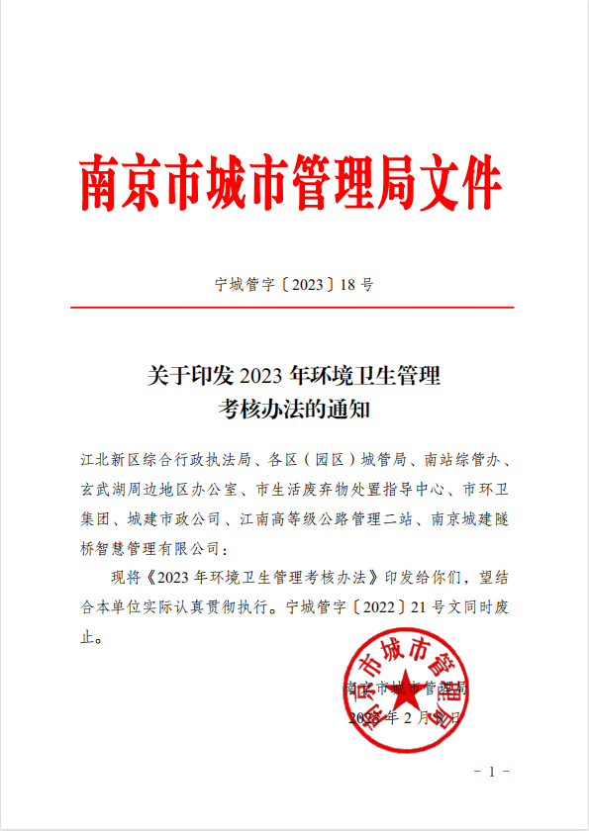
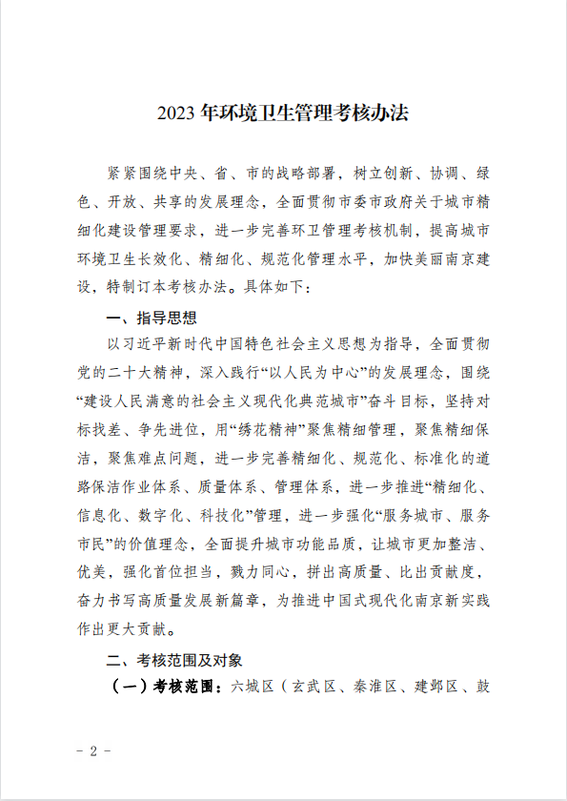

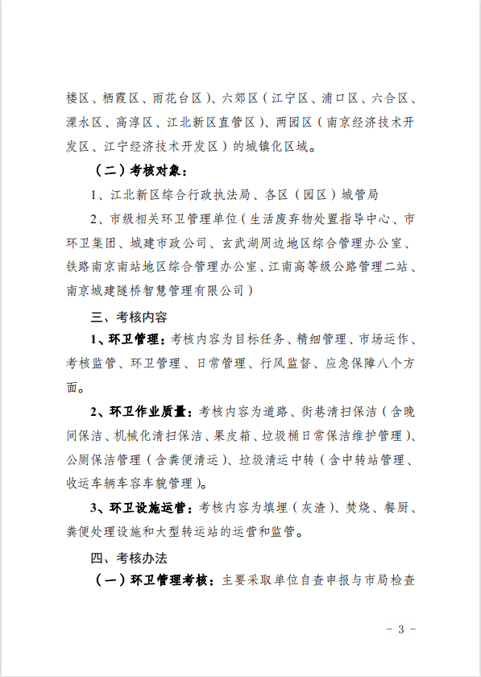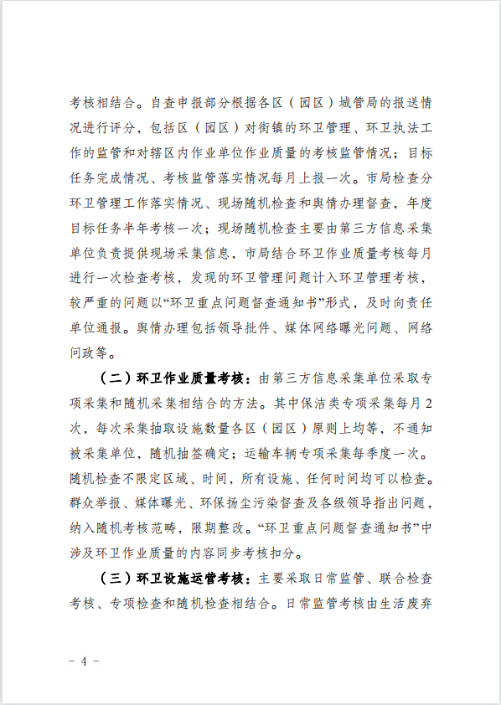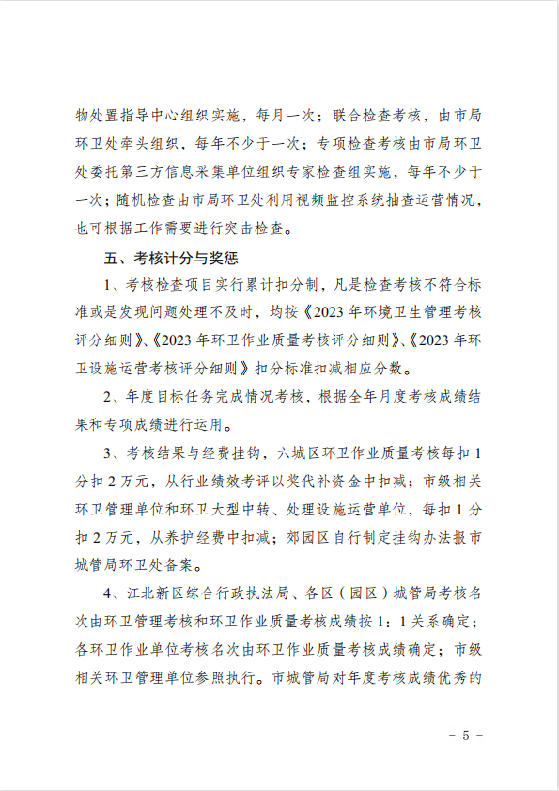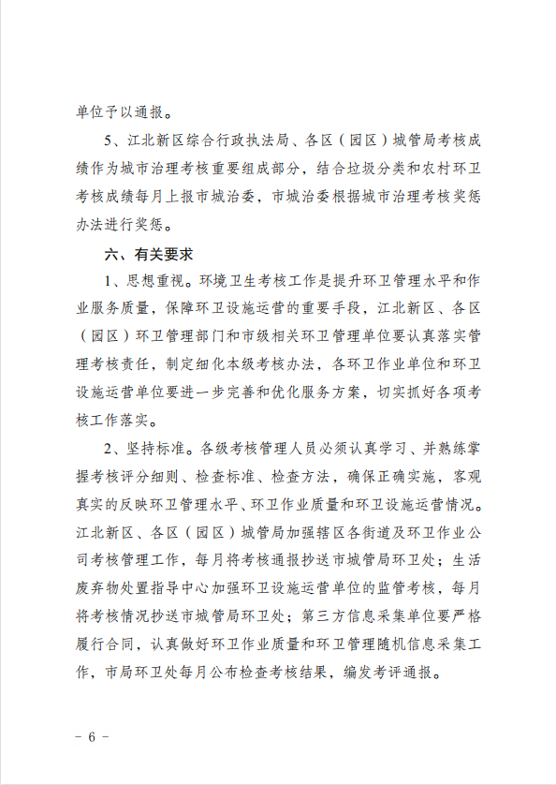

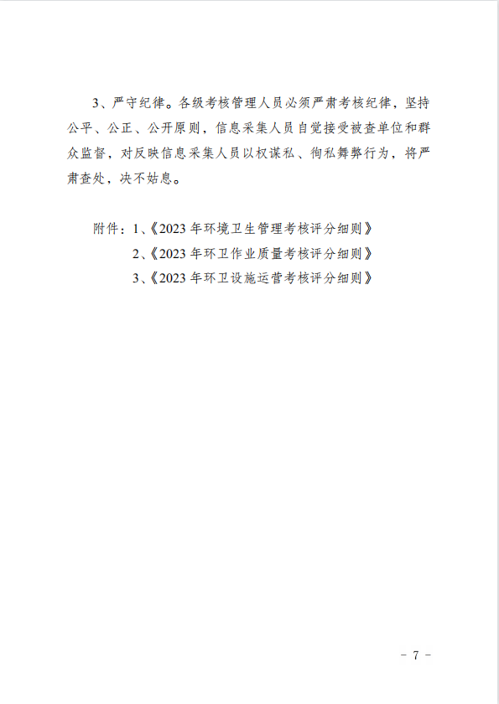

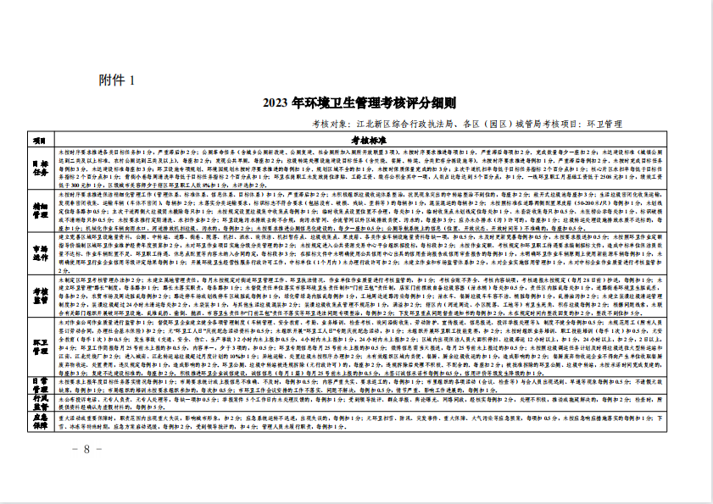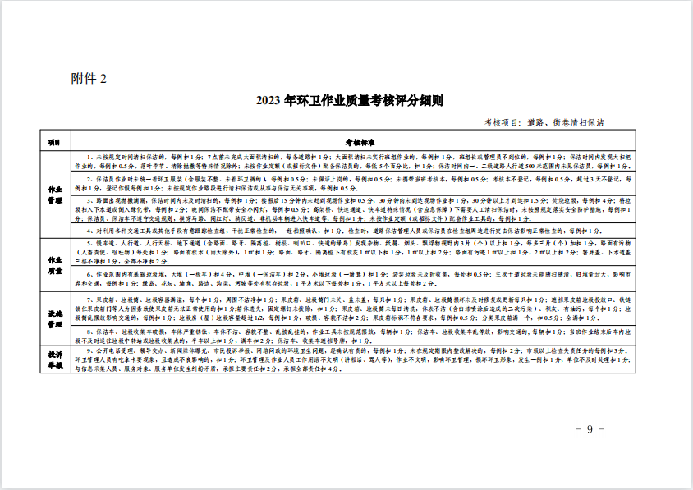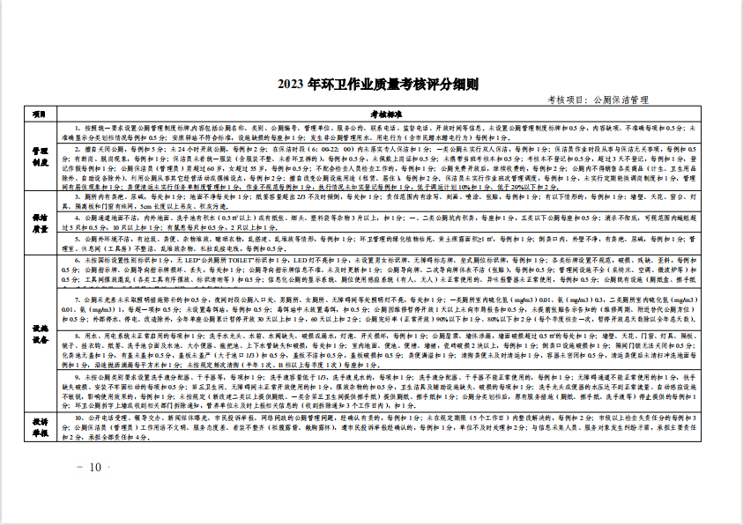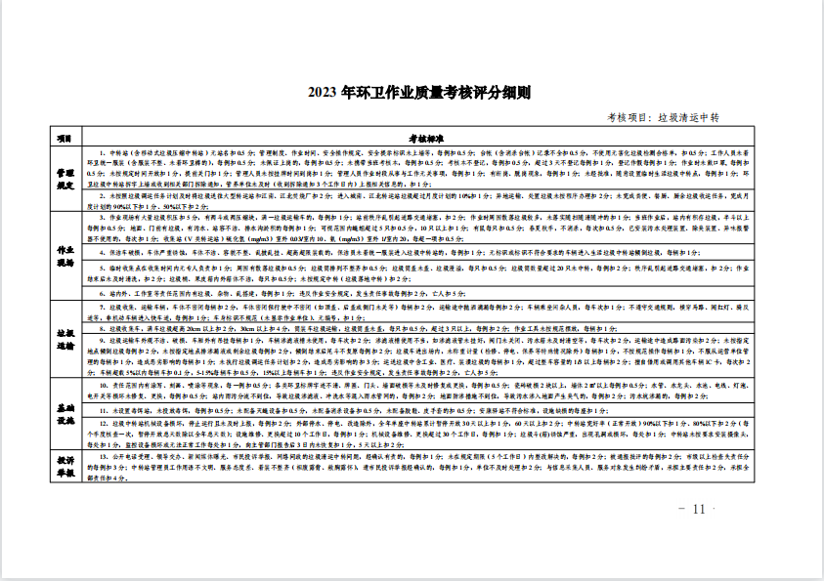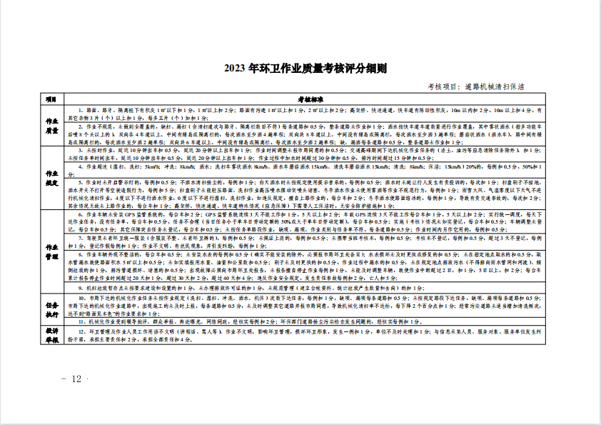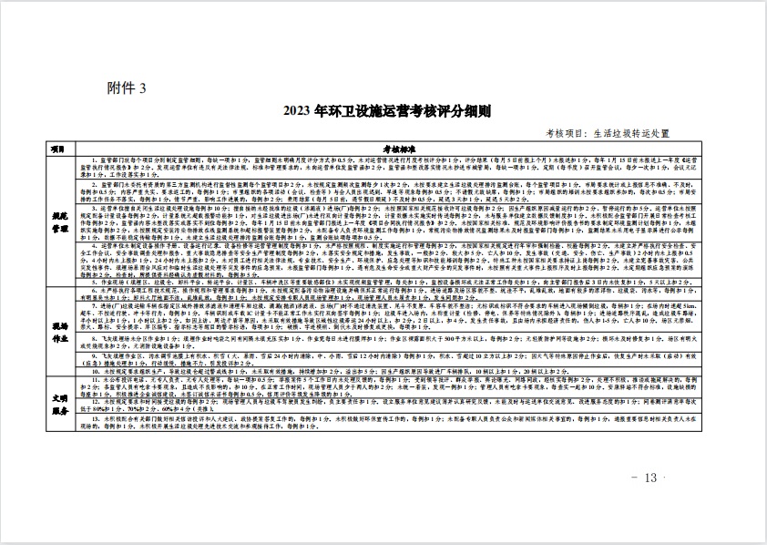

第五章 主要条款及格式

注：本合同仅为合同的参考文本，若与项目需求书内容有冲突，以项目需求书为准，合同签订双方可根据项目的具体要求进行修订。

雨花街道街巷道路清扫保洁服务项目合同

发包方(以下简称甲方)：
名称 ： 南京市雨花台区人民政府雨花街道办事处 法定代表人 ：
地址 ：
具体负责人 ：
联系电话 ：

承包方(以下简称乙方)：
名称 ：
法定代表人 ：
地址 ：
具体负责人 ：
联系电话 ：
为做好甲方辖区内的部分道路环境卫生管理工作，充分利用乙方现有的环卫机械、设备和人员，做到资源共享、保质保量，双方根据“平等自愿、协商一致”的原则，签订本合同 (该合同项目 （项目编号） 是经过公开招标的，本合同未尽事宜，以“（项目编号） 雨花街道街巷道路清扫保洁服务项目公开招标文件”为准) ，明确双方的责任，并共同遵守以下约定；
一、合同内容
1、甲方确定乙方为总面积为7.14万㎡的街巷道路清扫保洁和雨花小区北路、普德村路垃圾代运服务的实施人。
2、服务期限：自 年 月 日至 年 月 日。
3、合同总价：人民币 (大写) ，合同总价款包含完成指定区域保洁工作所需的机扫、洒水、清洗作业设备及车辆的运行成本、车辆维修、检修费用、环卫用水、用电费用、保洁人员的工资、五险一金等乙方认为完成合同所需的全部费用。
二、 甲方权利义务
1、根据环卫行业标准，对乙方人工清扫保洁、果皮箱清掏、清洗、机扫与洒水、繁华路段夜间保洁工作及履行合同情况进行指导和考核，但不得干扰乙方的正常作业。
2、负责道路果皮箱、垃圾桶的购置与安装，并做好门前三包的管理，加大乱扔乱倒垃圾的处罚。
3、遇上级检查或较大社会任务等情况，应提前通知乙方。
4、负责加强渣土及建筑垃圾对道路污染的管理与处罚，如有道路污染，应积极配合乙方共同处理。
5、道路改造、施工等原因影响乙方正常作业的现象，甲方负责与施工单位协调共同管理。
6、积极协助乙方解决在服务期内出现的其他相关问题。
7、根据乙方在考核中的结果，按季向乙方支付承包服务费。
8、在乙方不能履行本合同相应责任、义务或未完全履行而造成严重后果时,甲方有权解除合同, 乙方应向甲方支付不低于合同总价款5%的违约金，违约金不足以弥补甲方实际损失时，赔偿金额应当以甲方的实际损失为限，甲方解除合同的通知自到达乙方之日起生效。
9、听取乙方提出的建议并给予答复。
三、乙方权利义务
1、按照本合同确定的道路范围进行保洁，取得相应的服务费。
2、根据环卫行业标准，开展人工清扫保洁、果皮箱清掏、清洗、机扫与洒水、繁华路段夜间保洁工作，按时、保质、保量完成作业任务。
3、自行提供机械作业车辆，并承担日常维护和维修费。
4、接受甲方和行业主管部门的考核及其结果，服从重大活动或上级检查期间的突击任务安排，做好防汛、防台、防冻应急预案，服从甲方的抢险调度，做好服务项目范围内安全隐患的排查工作和突发事件 (重大交通事故、极端天气等) 的应急处理工作。 (突击保障费用经双方协商后另行支付)
5、规范管理，文明作业。作业车辆要有统一标识，乙方作业人员作业时要统一着装、佩戴上岗证；清扫垃圾采用专门车辆现场收集，不得焚烧垃圾、树叶，树枝落叶旺季及时清扫干净；清扫、清运、收集的垃圾应统一运至垃圾中转站处理。乙方作业车辆 (机动车) 出车前必须进行检查，确保车况良好方可进行环卫作业。
6、乙方作业时应严格遵守劳动纪律，遵守安全操作规程，确保安全。作业时作业车辆应停放适当地点，不影响行人和交通。乙方不得向沿街单位和个人收取任何费用。
7、依法聘用作业和管理人员，按时支付相关人员工资。自行承担在委托作业期间的各种伤亡、 安全、赔偿事故。乙方应依法对其应投保的人身、财产办理保险，并支付保险费用。甲方对任何人员 (不论该人是受雇于乙方或是任意第三人) 的意外或伤亡，皆不负任何法律上责任，也不承担赔偿义务。乙方对委托作业期间现场人员的意外伤害负全部责任，须承担与本项目有关或在本项目实施期间发生的或因本项目导致的人身伤亡及财产损坏、损失、索偿或诉讼等法律责任，并保障甲方免负任何有关的索偿要求、诉讼责任及其费用的支出，费用含在合同总价中。
8、接受甲方和社会监督，对存在的问题在指定时间内整改到位，并将整改结果报甲方。
9、准时参加甲方召开的会议。
10、不得以任何形式进行分包或转包，如有发现，甲方有权终止合同并按合同总价款的5%追究乙方的违约责任，终止合同的通知自到达乙方之日起生效。
11、向甲方提出合理化建议。
四、作业标准
实现以机械作业为主、人工保洁为辅的保洁运行机制。做到机扫冲洗、洒水降尘、快保全保、分时作业。
1、道路保洁标准：
严格按照南京市环卫行业规定的道路考核标准执行；路面、隔离桩下、路牙、下水口、慢车道、人行道等整洁 (不包括店家的收集与运输) ，无焚烧落叶、垃圾现象；果皮箱 (废物箱) 每天清掏、 清洗、保洁，路面废弃物滞留时间不得超过15分钟。
2、机械作业标准：
在南京市环卫行业规定的机械作业考核标准的基础上增加机扫、洒水、冲洗次数，保证路面净、 路牙净、路面见本色。同时市规定气温4度以下不进行洒水作业，零度以下不进行湿扫、洗扫作业。
(1) 机扫：每天上下午各作业一次，一日二次。
(2) 洒水：正常每天上下午各一次，冲、洗作业根据道路状况随时调整。
五、费用支付
1、 甲方按季向乙方支付作业服务款，分解至每季度支付金额为人民币 元。 甲方根据当季考核结果，按照本季度合同价款扣除当季各项罚款进行结算，于次季度首月5日前 (含当日) 以转账形式向乙方支付作业服务款 (节假日顺延) ，付款时，乙方须向甲方开具同等金额的完税发票，若乙方未提供发票，甲方有权延迟支付相应款项。
2、扣款方式：
因考核达不到规定分值等原因，按南京市《2023年环境卫生管理考核办法》规定及其考核评分细则扣款后，作为最终的季度作业服务款。
3、应急保障服务费或突发事件抢险费用由甲、乙双方自行协商，费用另行计算，但不得超过合同总价的10%。
六、合同的变更解除或终止
1、本合同需要变更或解除时，须经双方协商一致达成新的书面协议。在新的书面协议未达成之前，本合同依然有效。
2、本合同履行期间，如国家有关政策与合同签订时相比，甲乙双方任何一方利益受到重大影响， 受影响的一方可以提出变更或者解除本合同。
3、由于不可抗力的原因使本合同无法继续履行时，经双方协商一致可以变更或解除本合同。如因甲乙双方其中一方的原因，在承包区域内因大面积的停止清扫保洁，造成恶劣的社会影响时，双方将有权立即终止合同，属乙方责任的，乙方按合同总额的5%向甲方支付违约金，并根据情况作其他处理，属甲方责任的，双方协商处理。
4、合作期内，乙方如有任何形式的分包或转包，甲方有权单方解除合同，乙方按合同总额的5%向甲方支付违约金，违约金不足以弥补甲方的实际损失时，赔偿金额应当以甲方的实际损失为限， 解除合同的通知自到达乙方之日起生效。
5、合同期满，本合同自然终止，但甲方如不续签合同，应在该合同期满60天前(考虑环卫的特殊性)向乙方提交书面通知，以便乙方提前做好机械、人员的后续安排。
七、违约责任
1、合同一方不履行合同义务或违反履行合同义务约定的，应当承担继续履行、采取补救措施或者赔偿损失等违约责任。
2、在合同生效后，一方无故解除合同，应向对方偿付总金额的5%作为违约金，违约金不足以补偿对方损失的，对方有权要求一方补足。
3、甲方无正当理由拒收服务、拒付服务款的，经乙方催告在合同期限内仍未履约的，由甲方向乙方偿付合同总价的5%违约金。
4、甲方逾期付款应按照逾期付款金额的每天万分之五支付逾期付款违约金，甲方逾期付款超过十天,乙方有权要求甲方另行补偿乙方损失。
5、乙方不能按照合同要求提供保洁服务的应向甲方支付合同总价5%的违约金。
6、乙方不能按照约定期限提供保洁服务的，每逾期1天，乙方向甲方偿付合同总额的5‰的违约金。如乙方逾期达10天，甲方有权解除合同，解除合同的通知自到达乙方之日起生效。
7、乙方提供的保洁服务不能达到合同约定的服务质量标准的，应当进行整改，两次整改后仍不符合要求的， 甲方有权要求乙方按合同总金额5%支付违约金，造成甲方其他损失的，应赔偿。
八、其他约定
1、甲乙双方各指派一名负责人，建立环卫工作联络小组，负责双方日常的工作联系，定期召开联席会，总结各自的工作情况，针对突出的问题进行研究、协调解决，以便更好的提高责任区内的环卫保洁质量。
2、作业过程中发生道路情况变化、作业要求提高等情况需调整作业安排时，应经甲乙双方协商、确认后进行调整。
3、店家垃圾收集与清运、建筑垃圾、渣土抛洒的专项清理费未包含在总承包费用内。
4、合同履行期间，乙方根据甲方需求增减服务内容，经双方协商增减经费和履行责任，增加的服务经费不得超过合同总价的10%。
5、甲方因上级政策的变化而需要中止合同时，应提前两个月书面通知乙方，但必须根据中止合同之时乙方实际提供的服务程度，与乙方据实结算服务费，对乙方造成经济损失按照《中华人民共和国民法典》的相关规定给予补偿，补偿金额以乙方的实际损失为限。
九、本合同一式肆份，甲、乙双方各执两份。合同经甲乙双方签字盖章生效，即具有法律约束，双方均不得随意变更或解除。本合同应按照中华人民共和国的现行法律进行解释。
十、 甲乙双方在履行本合同时发生争议，可先协商解决，协商不成，依法向甲方所在地人民法院提出诉讼。
十一、未尽事宜，双方协商解决。

甲方 (盖章) ：

法定代表人 (签字) ：

乙方 (盖章) ：

法定代表人 (签字) ：

第六章 附件

投 标 文 件

项目编号：

项目名称：

投标人：（盖单位章） 法定代表人或其委托代理人：（签字） 年月日
目录

（注：投标人根据附件顺序编制投标文件并制作目录（须生成页码））

评分索引表
评分项目 | 自评得分 | 在投标文件中的页码位置

附件一、投标申请及声明

投标申请及声明

致： （采购人）
源成工程咨询（江苏南京）有限责任公司
根据贵方 （项目名称） （项目编号）投标邀请，正式授权下述签字人 (姓 名和职务)代表投标人 （投标人名称），提交投标文件。
据此函，签字人兹宣布声明和承诺如下：
1、我们的资格条件完全符合政府采购法和本次招标要求，我们同意并向贵方提供了与投标有关的所有证据和资料。
2、按招标要求，我们的投标总报价为（大写） 元人民币，（小写）￥ 。
3、项目负责人（姓名）： 。
4、我们已详细阅读全部招标文件及其有效补充文件，我们放弃对招标文件任何误解的权利，提交投标文件后，不对招标文件本身提出质疑。
5、我们同意从规定的开标日期起遵循本投标文件，并在规定的投标有效期期满之前均具有约束力。
6、投标截止时间结束后参加投标的投标人不足三家的，或在评标期间出现符合专业条件的供应商或者对招标文件作出实质响应的投标人不足三家情形的，我们酌情决定是否参加贵方组织的其他采购方式采购。
7、一旦我方中标，我方将根据招标文件的规定严格履行合同，并保证于承诺的时间完成货物的启动/集成、调试等服务，交付采购人验收、使用。
8、我方决不提供虚假材料谋取中标、决不采取不正当手段诋毁、排挤其他投标人、决不与采购人、其它投标人或者代理机构恶意串通、决不向采购人、代理机构工作人员和评委进行商业贿赂、决不在采购过程中与采购人进行协商谈判、决不拒绝有关部门监督检查或提供虚假情况，如有违反，无条件接受贵方及相关管理部门的处罚。
9、与本投标有关的正式联系方式为：
地 址：
电 话：
传 真：
开户银行：
银行账号：
投标人授权代表姓名（签字）：
投标人名称： （盖章）
日 期： 年 月 日

附件二、法定代表人授权委托书格式

法定代表人授权委托书

致： （采购人）
源成工程咨询（江苏南京）有限责任公司
本授权书声明：注册于 （投标人住址）的 （投标人名称）法定代表人 （法定代表人姓名、职务）代表本公司授权在下面签字的 （投标人代表姓名、职务）为本公司的合法代理人，就贵方组织的 （项目名称）， （项目编号）投标，以本公司名义处理一切与之有关的事务。
本授权书于 年 月 日签字生效，特此声明。

被授权委托人姓名： 年龄： 职务：
身份证： 联系电话：

投标单位（章）：
法定代表人签字：
被授权委托人签字：
日期： 年 月 日

（注：后附法定代表人及被授权委托人身份证正反面复印件）

附件三、开标一览表格式

开标一览表

项目名称： |  |  | 项目编号：
序号 | 名称 | 报价（元） | 小、微型企业报价（元）
投标总价（人民币，大写） |  | 元
投标单位是否属于小微型企业 |  | 是 或 否

投标单位（盖章）：
法定代表人或被授权代表（签字）：

说明：

1、本项目仅接受一个价格，不得填报有选择性报价方案。若有优惠条款须注明，但不得影响报价，影响产品整体功能。
2、“投标标的是否全部由小微企业提供”栏内填写“是”或“否”。如填写“是”，投标人需提供《中小企业声明函》、《残疾人福利性单位声明函》、《属于监狱企业的证明文件》。 如未按要求提供、填写，或相关内容表述不清前后矛盾的，不享受价格扣除。

附件四、分项报价表格式

分项报价表（参考，可自拟）

项目名称： 项目编号：
序号 | 名称 | 数量 | 单位 | 单价（元） | 总价（元） | 备注
总价小计：
投标单位（盖章）：
法定代表人或被授权代表（签字）：

说明：
1、未注明小微企业的，不享受价格扣除。
2、如果行数不够，请自行增加。

附件五、资格性和符合性审查响应对照表

资格性和符合性审查响应对照表

项目名称： 项目编号：
序号 | 资格性审查响应内容 | 是否响应  （填是或者否） | 投标文件中的  页码位置
1
2
3
..
..
序号 | 符合性审查响应内容 | 是否响应  （填是或者否） | 投标文件中的  页码位置
..
..
..
..
.. | 招标文件中的其他实质性要求

投标单位（盖章）：
法定代表人或被授权代表（签字）：

说明：如果行数不够，请自行增加。

附件六、资格证明文件
资格证明文件

1、投标人营业执照副本、相关证书等（复印件，加盖公章）；
2、《南京市政府采购供应商信用记录表暨信用承诺书》（在线打印）；
3、本次采购项目实施所必须的许可资质证明材料（若有）。

注：不得以信用承诺书替代的投标人资格证明文件须提供《中华人民共和国政府采购法》第二十二条规定的证明材料：
（1）具有独立承担民事责任的能力（提供法人或者其他组织的营业执照；供应商为自然人的，提供其身份证）；
（2）符合国家相关规定的财务状况报告（提供参加本次政府采购活动前的会计报表）；
（3）依法缴纳税收和依法缴纳社会保障资金的证明材料（提供参加本次政府采购活动前半年内至少一个月缴纳增值税，或营业税，或企业所得税的凭据；并提供缴纳社会保险的凭据（专用收据或社会保险缴纳清单）；
（4）具备履行政府采购合同所必需的设备和专业技术能力的证明材料；
（5）参加政府采购活动前三年内的经营活动中没有重大违法记录的证明材料；（提供承诺书）
（7）未被列入失信被执行人、重大税收违法案件当事人名单、政府采购严重违法失信行为记录名单的证明材料。
注：第（5）条重大违法记录，是指供应商因违法经营受到刑事处罚或者责令停产停业、吊销许可证或者执照、较大数额罚款等行政处罚。

附件七、技术规格偏离表格式

技术条款偏离表

项目名称： 项目编号：

序号 | 招标文件条目号 | 招标要求规格 | 投标响应 | 偏离

投标单位（盖章）：
法定代表人或被授权代表（签字）：

说明：按照采购需求逐条响应。如果行数不够，请自行增加。

附件八、商务条款偏离表格式

商务条款偏离表

项目名称： 项目编号：

序号 | 招标文件条目号 | 招标文件要求的商务条款 | 投标响应 | 偏离

投标单位（盖章）：
法定代表人或被授权代表（签字）：

说明：如果行数不够，请自行增加。

附件九、服务方案

服务方案（自行编制）

附件十、拟参与本项目服务人员一览表

拟参与本项目服务人员一览表

项目名称： 项目编号：

序 号 | 拟投入 本项目 人员职 务 | 姓名 | 性别 | 年龄 | 专业 | 学历 | 执业资格 | 技术职称 | 相关工 作年限 | 备注
投标单位（盖章）：
法定代表人或被授权代表（签字）：

说明：1、如果行数不够，请自行增加。
2、所有职称、证明均需要提供有效的复印件（扫描件）。

附件十一、投标人类似业绩情况表

投标人类似业绩情况表

序号 | 项目名称 | 业主单位 | 项目规模 | 签约及服务 时间 | 联系人及 电话 | 备注
投标单位（盖章）：
法定代表人或被授权代表（签字）：

说明：
1、如果行数不够，请自行增加。
2、所有业绩均需要提供有效的复印件（扫描件）加盖公章。

附件十二：企业声明函格式

中小企业声明函（服务）

本公司郑重声明，根据《政府采购促进中小企业发展管理办法》（财库
﹝2020﹞46号）的规定，本公司参加（单位名称）的（项目名称）采购活动，服务全部由符合政策要求的中小企业承接。相关企业的具体情况如下：
雨花街道街巷道路清扫保洁服务项目，属于 其他未列明行业，承接企业为（企业名称），从业人员 人，营业收入为 万元，资产总额为 万元，属于（中型企业、小型企业、微型企业）；

…… 以上企业，不属于大企业的分支机构，不存在控股股东为大企业的情形，也不存在与大企业的负责人为同一人的情形。
本企业对上述声明内容的真实性负责。如有虚假，将依法承担相应责任。

企业名称（盖章）：
日期：

注：从业人员、营业收入、资产总额填报上一年度数据，无上一年度数据的新成立企业可不填报。

残疾人福利性单位声明函

本单位郑重声明，根据《财政部民政部中国残疾人联合会关于促进残疾人就业政府采购 政策的通知》（财库〔2017〕 141 号）的规定，本单位为符合条件的残疾人福利性单位，且 本单位参加 单位的 项目采购活动提供本单位制造的货物（由本单位承担工程/提 供服务），或者提供其他残疾人福利性单位制造的货物（不包括使用非残疾人福利性单位注 册商标的货物）。
本单位对上述声明的真实性负责。如有虚假，将依法承担相应责任。
单位名称（盖章）：
日期：

属于监狱企业的证明文件
（提供由省级以上监狱管理局、戒毒管理局(含新疆生产建设兵团)出具的属于监狱企业的证明 文件）

节能产品认证证书
（提供国家确定的认证机构出具的、处于有效期之内的产品认证证书）

环境标志产品认证证书
（提供国家确定的认证机构出具的、处于有效期之内的产品认证证书）

进口产品转让技术、消化吸收再创新方案
（对于允许进口产品参加的项目）

附件十三、无重大违法记录声明格式

无重大违法记录声明

致： （采购人）
源成工程咨询（江苏南京）有限责任公司

我单位（供应商名称）郑重声明：

我单位参加政府采购活动前 3年内在经营活动中（在下划线上如实填写：有或没有）重大违法记录，且不是失信被执行人、重大税收违法案件当事人名单、政府采购严重违法失信行为 记录名单的供应商。

（说明：政府采购法第二十二条第一款第五项所称重大违法记录，是指供应商因违法经营 受到刑事处罚或者责令停产停业、吊销许可证或者执照、较大数额罚款等行政处罚。）

声明人：（公章）
日期：年月

附件十四、其他

附件十五、南京市政府采购供应商信用记录表暨信用承诺书

南京市政府采购供应商信用记录表暨信用承诺书
（仅为示范格式，直接填写无效，需至“南京政府采购供应商诚信档案管理系统”在线打印）
20 年 月 日
单位名称 |  | 统一社会信用代码
法定代表人 |  | 联系人
联系地址 |  | 联系电话
诚信档案记录情况
信用承诺 | 我公司自愿参加贵中心（公司）组织的本次采购活动，严格遵守《中华人民政府采购法》及相关法律法规，坚守公开、公平、公正和诚实信用的原则，依法诚信经营，无条件遵守本次政府采购活动的各项规定。我们郑重承诺，本公司符合《政府采购法》第二十二条规定的条件，包括：具有独立承担民事责任的能力；具有良好的商业信誉和健全的财务会计制度；有履行合同所必需的设备和专业技术能力；有依法缴纳税收和社会保障资金的良好记录；参加政府采购活动前三年内，在经营活动中没有重大违法记录；符合法律、行政法规和采购文件规定的其他条件。如有弄虚作假或其他违法违规行为，愿承担一切法律责任，接受各级政府采购监管部门和有权机关的审查和处罚。  供应商名称（盖章）：  法定代表人（签字）：  二〇 年 月 日

